Eingereicht am 29.04.2016 bei:

Mathilde Gyger

Pädagogische Hochschule FHNW

Institut Vorschul- und Unterstufe

Benzburweg 30

4410 Liestal

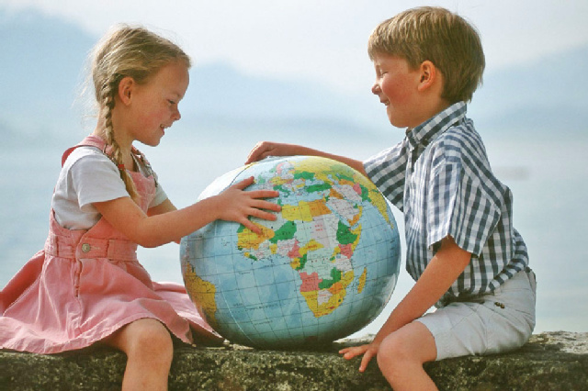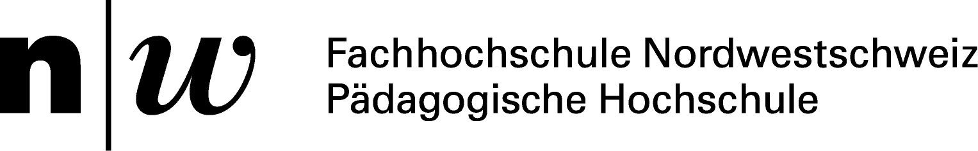

Eine Bachelorarbeit von:

Nicole Pilz

Steigmattstraße 23

79725 Laufenburg, DE

Nicole.pilz@students.fhnw.ch

Immersion in der Kita- Erziehung zur Bilingualität

Inhaltsverzeichnis

Einleitung 1

1.Themenwahl 2

2. Fragestellung und Hypothese 3

3. Bilingualität 4

3.1 Was versteht man unter Erstsprache? 4

3.2 Was ist Zweisprachigkeit bzw. Mehrsprachigkeit? 5

3.2.1 Formen des multiplen Spracherwerbs 6

3.3 Zeitpunkt des Erwerbs 7

3.3.1 Theoretische Grundlagen 8

4. Immersion 9

4.1 Definition 10

4.2 Entstehung und Verbreitung 11

4.3 Konzept 13

4.4 Beweggründe für eine immersive Erziehung 16

4.4.1. Wirtschaftliche und politische Gründe 16

4.4.2. Lernpsychologische Gründe 16

4.4.3. Soziale Gründe 18

4.4.4. Kulturelle Gründe 19

4.4.5. Persönliche Gründe 19

4.5 Kritische Stimmen 20

5. Empirischer Teil 21

5.1 Methodische Vorgehensweise 21

5.1.1 The Peabody Picture Vocabulary Test, Fourth Edition 21

5.1.2 Die Durchführung 23

5.2 Die Fallbeschreibung anhand von Portfolios 24

5.2.1 Sprachenportfolio 27

5.3 Ergebnisse des PPVT-4 28

6. Fazit…. .…. 31

7. Redlichkeitserklärung 34

8. Literaturverzeichnis 35

9. Abbildungsverzeichnis und Tabellenverzeichnis 38

10. Anhang 39

# **Einleitung**

[*Eine fremde Sprache lernen und gut sprechen, gibt der Seele eine innere Toleranz. Man erkennt, dass alles innerste Leben sich auch noch anders fassen und darstellen lasse. Man lernt, fremdes Leben achten.*](http://www.aphorismen.de/zitat/11599)

[Berthold Auerbach](http://www.aphorismen.de/autoren/person/254/Berthold+Auerbach)   
(1812 - 1882), eigentlich Moses Baruch Auerbacher, deutscher liberaler Kulturpolitiker und Schriftsteller

Auf der Welt gibt es etwa 6000 Sprachen (vgl. Winner, 2007, S.130). Sprachen sind ein Teil des „kulturellen und geistig-emotionalen Reichtums“ (Winner, 2007, S.131). Sprachen dienen uns nicht nur zur Interaktion und Kommunikation mit anderen Menschen, sie spielen mittlerweile im beruflichen Erfolg eine wichtige Rolle. Angesichts der wachsenden Globalisierung und der multikulturellen Gesellschaft reicht es oft nicht mehr aus, nur eine Sprache sowohl in Wort und Schrift zu beherrschen (vgl. Höhle, 2010, S.199). „Moderne Gesellschaften fordern Mehrsprachigkeit“ (Höhle, 2010, S.199). Fremdsprachen rücken immer mehr in den Fokus*.* Auch in den Kindertagesstätten und Grundschulen wachsen unterdessen die Anforderungen. Kinder sollen laut der Europäischen Union mindestens drei Sprachen bis zum Ende ihrer Schulzeit beherrschen (vgl. Steinlen/Rhode, 2013, S.7). Und auch Professor Henning Wode, welcher sich intensiv mit der bilingualen Sprachvermittlung in Kindertagesstätten und Schulen auseinandergesetzt hat, propagiert schon lange eine „3-Sprachenformel“.

„Das übergeordnete Ziel ist es, dass alle Schüler zukünftig die Möglichkeit erhalten, während ihrer Schulzeit mindestens drei Sprachen auf einem funktional angemessenen Niveau zu lernen, in den meisten Fällen neben ihrer Muttersprache zwei weitere“ (Wode, 2005, S.2).

Als Folge dessen wurden in vielen Ländern in Europa neue Bildungssysteme für den sprachlichen Bereich entwickelt (vgl. Wode, 2009, S.8). Diese Bildungssysteme haben eine Fülle von neuen Ansätzen zur Förderung der Zweisprachigkeit im Vorschul- und Grundschulalter hervorgebracht. Einer dieser Ansätze soll in dieser Arbeit genauer vorgestellt werden. Es handelt sich dabei um die Immersionsmethode, die ihren Ursprung in Kanada hat. Das Immersionskonzept wird als „Eintauchen in das Sprachbad der Fremdensprache“ (vgl. Winner, 2007, S.141) interpretiert. „Sie gilt weltweit als die derzeit mit Abstand erfolgreichste Methode zur Vermittlung von Fremdsprachen“ (Wode, 2009, S.9). Die Immersionsmethode ist in den letzten Jahren in immer mehr Konzepte bilingualer Kindertagesstätten eingeflossen, was ein weiterer Beleg für die Bedeutsamkeit dieses Themas ist. Aus diesem Grund wird in den folgenden Kapiteln beschrieben, wie die Erziehung zur Bilingualität im Immersionskindergarten genau gestaltet wird und wie das Konzept aufgebaut ist. Um ein hohes Sprachniveau zu erzielen, plädieren Forscher dafür mit der zweisprachigen Erziehung so früh wie möglich zu beginnen. Im Zentrum der Arbeit steht die Frage, welches Alter sich für den Zweitspracherwerb am besten eignet. Es werden Unterschiede zwischen dem Umfang des rezeptiven Wortschatzes bei Kindern aufgezeigt, welche in verschiedenen Altersstufen Kontakt zur Zweitsprache bekamen.

Modellhaft wurde diese Untersuchung anhand der Englischkenntnisse von acht Kindern aus einer Englisch immersiven Kindertagesstätte, der „Kita Ideenreich“ in Grenzach-Wyhlen, Deutschland durchgeführt.

Einleitend werden die Begriffe definiert, welche mit der immersiven Methode in Verbindung stehen und im Verlauf der Arbeit von Bedeutung sind. Daraufhin wird das Konzept der Immersion mit all seinen Aspekten, wie seiner Entstehung und Verbreitung, seiner methodischen Vorgehensweise, sowie das Für und das Wider durchleuchtet. In den letzten Kapiteln wird der englische Hörverstehenstest *PPVT4 - the* *Peabody Picture Vocabulary Test, Fourth Edition* näher erläutert und an acht Probanden durchgeführt und analysiert. Die Probanden werden in Fallbeispielen anhand von selbsterstellten Sprachenportfolios vorgestellt. Ziel dieser Arbeit ist es herauszufinden, welchen Einfluss das Alter zum Zeitpunkt des Erwerbs auf die Entwicklung des Wortschatzes hat.

# 1.Themenwahl

Die besondere Aufgabe einer Erziehungsperson ist es, die Kinder in den bedeutsamen Jahren vor der Schule zu begleiten und zu fördern. Der Spracherwerb eines Kindes stellt hier einen wichtigen Aspekt dar. Die frühe Erziehung zur Zweisprachigkeit wird dabei immer mehr in Betracht gezogen. Der Erwerb einer Fremdsprache bedeutet nicht nur das Erlernen von Begriffsbildung und Abstraktion. Darüber hinaus wird auch die Kultur vermittelt, in der die Sprache lebt. In diesem Sinn ist der bewusste Umgang mit Sprache in jedem Augenblick ein entscheidender Teil von Sprachförderung mit Kindern. Als Erzieher oder Erzieherin in einer bilingualen Kindertagesstätte zu arbeiten, erfordert daher nicht nur, dass man die gesprochene Zweitsprache einwandfrei versteht, sondern auch, dass man fremden Sprachen offen gegenüber tritt und diesen Wert auch vermitteln kann.

Beim Erleben der Immersion in einer Kindertagesstätte stellen sich den Erziehungspersonen dennoch einige Fragen: Wie effektiv ist dieses „Sprachbad“ wirklich? Welche Sprachentwicklungen in der Erst- und Zweitsprache zeigen die Kinder auf? Welche Bedingungen sollten für einen erfolgreichen Zweitspracherwerb gestellt werden und welche Faktoren müssen dabei berücksichtigt werden?

Die Ergebnisse dieser Arbeit sollen den Fragen der Eltern und Erzieherpersonen entgegenkommen und mehr Transparenz für die Arbeit in bilingualen Kindertagesstätten schaffen.

# 2. Fragestellung und Hypothese

Die Grundlagen im folgenden Theorieteil wie auch die eigenen praktischen Erfahrungen in einer immersiven Kindertagesstätte führten zu der Frage:

* Welchen Einfluss hat das Alter des Kindes bei Einstieg in die Kita auf den Wortschatz in der Zweitsprache Englisch gemessen bei Kindern im Alter von 5 Jahren?

Angesichts der Frage soll die Hypothese überprüft werden:

* Kinder im Alter von 5 Jahren zeigen einen reicheren Wortschatz in der Zweitsprache auf, wenn sie vor ihrem 3. Lebensjahr bereits in Kontakt mit der Sprache kamen.

In der vorliegenden Arbeit wird nach Antworten gesucht und die Hypothese überprüft. Welche methodische Vorgehensweise dafür gewählt wurde, wird im Kapitel des empirischen Teils dargelegt.

# 3.Bilingualität

Im folgenden Kapitel werden einige wichtige Fachbegriffe in Bezug auf die Bilingualität definiert, um die weitere terminologische Vorgehensweise dieser Arbeit zu gewährleisten. Damit soll ein Verständnis dafür geschaffen werden, wie vielfältig Zweisprachigkeit sein kann und um welche Art von Zweitspracherwerb es sich bei der Immersionsmethode handelt. Weiterführend wird auf den richtigen Zeitpunkt des Zweitspracherwerbs hingewiesen, welcher aus wissenschaftlich belegten Studien hervorgeht.

## 3.1 Was versteht man unter Erstsprache?

*„Die Muttersprache bestimmt unsere Identität. Sie ist ein Stück von uns.“ (Winner,2007,S.130)*

Die Erstsprache (L1) ist die erste Sprache, die ein Kind von Geburt an lernt. Diese wird häufig auch als Muttersprache bezeichnet. Zu der Muttersprache zeigt das Kind oft den größeren persönlichen Bezug auf. „In den ersten ungefähr fünf Jahren erwirbt das Kind die Laute, einen Grundwortschatz, und die Wortformen und Satzmuster der Erstsprache, … die Sprache entwickelt sich jedoch bis ins Erwachsenenalter weiter“ (Kannengieser, Kappeler Suter, Aggeler-Lätsch, Plangger, 2014, S.148). Wächst das Kind einsprachig und in seiner Landessprache auf, bezeichnet man es als „Monolingual“ (vgl. Wode, 2009, S.21). Falls Mutter und Vater unterschiedliche Sprachen sprechen, wird zwischen der Muttersprache und der Vatersprache differenziert. „Wenn ein Kind von Geburt an zwei Sprachen etwa gleich intensiv lernt, spricht man von zwei Erstsprachen“ (Kannengieser, Kappeler Suter, Aggeler-Lätsch, Plangger, 2014 S.148). In diesem Fall besteht ein doppelter Erstspracherwerb. Die Kommunikation unter Familienmitgliedern findet in der sogenannten „Familiensprache“ statt. Mit der Umgebungssprache ist meist die Landessprache, die im engeren Umfeld des Kindes gesprochen wird, gemeint.

## 3.2 Was ist Zweisprachigkeit bzw. Mehrsprachigkeit?

Bilingualismus ist als Supernym für die beiden Begriffe Zwei- und Mehrsprachigkeit zu verstehen. Vorerst wird Bezug auf die wissenschaftliche Definition der Bilingualität genommen. Nach der Erläuterung werden die verschiedenen Formen des Erwerbs dargestellt.

Unter der Zweitsprache (L2) versteht man die Sprache, die ein Mensch neben seiner Muttersprache (L1) spricht. Mehrsprachigkeit bezeichnet die Fähigkeit, mehrere Sprachen zu beherrschen.

Für die Definition von Bilingualität herrscht in der Forschung dennoch keine Einigkeit. Sie wurde von zahlreichen Autoren aus verschiedenen Perspektiven und Herangehensweisen geschildert und publiziert. „Unterscheidungen innerhalb des Begriffs Mehrsprachigkeit verlaufen von ausgewogener, mehrsprachiger, hoher Sprachkompetenz bis zu funktionalen oder partiellen Kenntnissen mehrerer Sprachen“ (le Pape Racine, 2014, S.117). Lange Zeit sprach man nur von Mehrsprachigkeit, wenn der Sprecher über muttersprachliche Kompetenzen in mehreren Sprachen verfügte (vgl. Höhle, 2010, S.33 nach Oksaar, 2003). Mit der wohl dogmatischsten Aussage sah der Linguist Leonhard Bloomfield einen Menschen als mehrsprachig an, wenn dieser von den jeweiligen Muttersprachlern in keiner der verwendeten Sprachen als fremdsprachig wahrgenommen wurde (vgl. Winner, 2007, S.132).

Der Kern der Immersion besteht allerdings nicht darin, ein vollendetes Produkt zu erzeugen. Für das Verständnis der Bedeutung von Zweisprachigkeit und Mehrsprachigkeit in der Immersionsmethodik erfolgt nun eine Definition, die nur die wichtigsten Aspekte anschneidet.

Ein Sprecher wird als mehrsprachig bezeichnet, wenn er zwei oder mehrere Sprachen verwendet, unabhängig davon ab welchem Alter und bis zu welchem Kompetenzgrad sie erworben wurden (vgl. Höhle, 2010,S.34 nach Oksaar, 2003). Zudem gelten Menschen als mehrsprachig „wenn sie ihr tägliches Leben in mehreren Sprachen erleben und gestalten…“(Winner, 2007, S.132). Für die Autorin und Dozentin, Christine Le Pape Racine stellt die Mehrsprachigkeit nicht nur eine additive Ergänzung zur einsprachigen Kompetenz dar, sondern eine Kompetenz, die diese kombiniert und vielfältig vernetzt (vgl. Hufeisen, Neuner, 2003, S.105).

### 3.2.1 Formen des multiplen Spracherwerbs

Mehrsprachigkeit ist individuell. Sie kann unter den verschiedensten externen Konstellationen und Gewichtungen erfolgen. Die Linguistik unterscheidet drei Typen von Mehrsprachigkeit:

* Die territoriale:

Die Verwendung mehrerer Muttersprachen in einem Gebiet.

* Die Institutionelle:

Die Verwendung mehrerer Arbeitssprachen innerhalb von Institutionen.

* Die Individuelle:

Die Fähigkeit eines Individuums, in mehr als einer Sprache zu kommunizieren.

(vgl. Höhle, 2010, S.34-35).

Die individuelle Mehrsprachigkeit kann ungesteuert und gesteuert erfolgen. Der ungesteuerte Zweitspracherwerb geschieht „durch Kontakt mit Sprechern dieser Sprache ohne eine explizite Unterweisung in der Sprache“ (Höhle, 2010, S.34). Auf diese natürliche Art und Weise wird der multiple Spracherwerb auch in der Immersionsmethodik durchgeführt. Gesteuerter Zweitspracherwerb hingegen „findet unter Unterrichtsbedingungen mit expliziten Instruktionen in Bezug auf Phonologie, Wortschatz und Grammatik der zu erwerbenden Sprache statt“ (Höhle, 2010, S.34)

In Bezug auf die unterschiedlichen Formen des Zweitspracherwerbs, gibt es auch im Hinblick auf das Erwerbsalter unterschiedliche Modelle. Der simultane und der sukzessive Bilingualismus sind zwei dieser Modelle. Diese wurden 2009 von Professor J. Meisel in seiner Publikation Second *language acquisition in early childhood* grundlegend unterschieden. Ein simultaner Zweitspracherwerb besteht seiner Kenntnis nach, wenn Kinder von Geburt an bis zu ihrem dritten oder vierten Lebensjahr kontinuierlichen parallelen „Input aus zwei Sprachen erhalten“ (Höhle, 2010, S.35). Von sukzessivem Bilingualismus geht Meisel aus, wenn der Zweitspracherwerb erst nach dem vierten Lebensjahr eintritt.

Die folgende Abbildung 2 stellt wiederholend anschaulich dar, in welchem Zusammenhang die simultane und die sukzessive Zweisprachigkeit zum Alter stehen sowie die Beziehung der natürlichen und der gesteuerten Zweisprachigkeit zur Methode.

Abbildung 2 : Einteilung der Arten der Mehrsprachigkeit nach Alter und Art des Spracherwerbs

(eigene Darstellung nach Triarchi-Herrmann,2012, S.20)

## 3.3 Zeitpunkt des Erwerbs

Die internationale Spracherwerbsforschung, die Psycholinguistik sowie die Neuro- und Kognitionswissenschaften beschäftigen sich schon seit vielen Jahren mit der Untersuchung des Faktors Alter beim Erlernen von Sprachen. Im folgenden Abschnitt wird es einen selektiven Überblick über die aktuellen Forschungsergebnisse bezüglich des Alters beim Zweitspracherwerb geben. Um das Ausmaß der Arbeit nicht zu überschreiten, werden die gerontologischen Aspekte hinsichtlich des Fremdsprachenerwerbs ausgeklammert.

Auf folgende Fragen wird eingegangen:

1. Wann wird Sprache erworben?
2. Wann ist aus wissenschaftlicher Sicht gesehen der richtige Zeitpunkt für den Zweitspracherwerb?
3. Gibt es kritische Phasen, d.h. spezielle Zeitfenster für das Erlernen einer zweiten Sprache?
4. Welche Schlussfolgerung lässt sich daraus für bilinguale Kindertagesstätten ziehen?

### 3.3.1 Theoretische Grundlagen

Unter einem ausreichend sprachlichen Angebot entfaltet sich die Erstsprache – sofern keine massiven kognitiven, perzeptuellen oder sozialen Beeinträchtigungen vorliegen -praktisch von selbst, denn die Fähigkeit eine Sprache zu erwerben, gehört zur angeborenen Ausstattung eines Menschen (vgl. Höhle, 2010, S.31). Säuglinge weisen bereits in der 35. Woche im Mutterleib bis zum 1. Lebensjahr eine hohe Aufnahmefähigkeit für die Laute einer Sprache auf. Der Spracherwerb beginnt demnach von der Geburt bis sogar einige Woche voraus. Der Prozess währt an, indem der Säugling versucht „die gehörten Laute in ein System zu integrieren, die Wörter im gehörten kontinuierlichen Redefluss zu identifizieren und in späteren Phasen Wörter mit Bedeutungen zu verbinden“ (Buttaroni, 2011, S.159).

Das Gehirn ist im Kleinkindalter äußerst gut darauf vorbereitet, sprachliche Komponenten zu erkennen und zu verarbeiten. Kinder sollen im Alter von drei bis vier Jahren in der Lage sein, die wichtigsten Sprachstrukturen einer neuen Sprache nahezu völlig wie in ihrer ersten Sprache erwerben zu können (vgl. Tracy, 2006). Forschungsberichte belegen zudem, dass „Kinder vor allem bis zu einem Alter von vier Jahren besonders aufnahmefähig für Sprachen in einem natürlichen Umfeld ohne explizite Unterweisung “ (Höhle, 2010, S.58) zu sein scheinen. Mittlerweile besteht ein Konsens darüber, dass „die Zeit vor der Einschulung … einen für das Lernen besonders fruchtbaren Abschnitt“ (Wode, 2009, S.8) darstellt. Vorwiegend aus diesem Grund raten die Ergebnisse jüngerer Forschung dazu, die Förderung multilingualer Kompetenzen im Elementarbereich zu beginnen. Der Romanist Professor J. Meisel belegte in einer Studie des Sonderforschungsbereichs Mehrsprachigkeit der Universität Hamburg, dass mit vier Jahren die optimale Phase zum Erlernen einer Sprache auf dem Niveau eines Muttersprachlers beendet ist. „Der Grund für die Abnahme der Lernfähigkeit ist die neuronale Reifung“ (Meisel, 2006). Gemeint sind allerdings nur die Grammatik und die Aussprache. „Vokabeln kann man in jedem Alter erlernen“, so Meisel in einem Interview des Hamburger Abendblatts.

Im Mittelpunkt der Forschungsarbeit steht nach wie vor die von Lenneberg (1967) aufgestellte Theorie der Existenz von mehreren kritischen Phasen. Von einer kritischen Phase spricht man, wenn bestimmte Kompetenzen nur in einem biologisch nachgewiesenen Zeitfenster entwickelt werden können. Nach Lennebergs These verändert sich die menschliche Spracherwerbsfähigkeit durch neuronale Reifungsprozesse, wodurch kritische Phasen existieren, in denen der Spracherwerb besonders erfolgreich verläuft (vgl. Höhle, 2010, S.205-206). Selbstverständlich kann noch nach dem Verpassen dieser Phase eine neue Sprache erworben werden. Allerdings kann der Erwerbsprozess nicht mehr einwandfrei verlaufen (vgl. Höhle, 2010, S.206), da es nun nicht mehr möglich sei, auf angeborene Spracherwerbsfähigkeiten zurückzugreifen. Beim Erreichen der Pubertät, soll das Gehirn nicht mehr über die Plastizität verfügen, die das Sprachenlernen ermöglicht hat. So bestätigt es sich immer wieder, dass sich die Effizienz der Spracherwerbsfähigkeit während des Verlaufs des Lebens verändert.

Darlegungen dieser Art führen zu der Schlussfolgerung, dass das Erwerbsalter für die Qualität und für den Erfolg der Sprachentwicklung von entscheidender Relevanz ist. Ein Kind das ab seinem dritten Lebensjahr mit einer Zweitsprache konfrontiert wird, „durchläuft nicht mehr alle Phasen des Erstspracherwerbs von der Geburt an“ (Abdeliah-Bauer, 2012, S.34). Wie ausgeprägt sich die Sprachfertigkeiten in jeder der beiden Sprachen entwickeln, erfordert dennoch die Berücksichtigung weiterer Faktoren, wie die Menge und Art des Kontaktes zur Zweitsprache, die Struktur von Muttersprache und Zweitsprache, sowie deren Auswirkung aufeinander (vgl. Höhle, 2010, S.205). Sprachen, die in ihren Struktur Ähnlichkeiten aufweisen, sind einfacher zu erwerben.

Bilinguale Kindertagesstätten sollten sich bewusst sein, dass nicht das Alter allein, sondern vielmehr die Art der Vermittlung ausschlaggebend für den erfolgreichen Zweitspracherwerb ist, spezifisch für den rezeptiven Wortschatz gesehen. Ein gewünscht starker Effekt lässt sich durch langen und intensiven Sprachkontakt erzielen (vgl. Abdeliah-Bauer, 2010, S.177).

# 4.Immersion

In diesem Passus wird der Begriff Immersion in Augenschein genommen. Auf die Definition folgt die Vorstellung verschiedener Umsetzungsvarianten der Methode. Im darauffolgenden Abschnitt werden die historischen Hintergründe und der Ursprung des Konzeptes sowie die Verbreitung der Methode, insbesondere in der Bundesrepublik Deutschland, vorgestellt. Auf die Umsetzung der frühen Immersion in einer Kindertagesstätte, wird anhand der Darstellung des Konzeptes eingegangen. Am Ende des Kapitels werden die Beweggründe für eine immersive Erziehung betrachtet, aber auch kritische Stimmen aufgegriffen.

## 4.1 Definition

Der Begriff „Immersion“ hat seinen Ursprung im englischen Wort „to immerse“, was übersetzt so viel wie eintauchen bedeutet (vgl. Kersten, Fischer, Burmeister, Lommel, 2009, S.4). Dieser Ansatz wird daher oft auch als „Sprachbad“ bezeichnet. Neben dem Gebrauch der regulären Sprache, wird zumindest ein Teil des Unterrichts oder des Alltags in einer Sprache geführt, die nicht die Erstsprache der Lernenden ist. Die zu lernende Sprache wird nicht als Lehrgegenstand, sondern als Arbeits- oder Umgangssprache behandelt. Das bedeutet, dass die Sprache nicht systematisch unterrichtet wird, sondern für die alltäglichen Aktivitäten im Kindergarten (oder in Grundschulen) genutzt wird. Die Kinder erleben die Fremdsprache im Alltag und verbringen somit viel Zeit mit der Sprache. Dadurch werden das Handeln und die Dinge, die für die Kinder bedeutend und interessant sind, von der Fremdsprache begleitet und gleichzeitig mit ihr verknüpft. Immersion kann beispielsweise für deutschsprachige Kinder ein englisches Sprachbad wie auch für nicht deutsch sprechende Kinder ein deutsches Sprachbad sein (vgl. Winner, 2002, S.141).

Die Methode kann durch verschiedene Varianten umgesetzt werden. Hinsichtlich des Umfangs der Methode, trennt man die Begriffe „völlige Immersion“ und „partielle Immersion“ (vgl. Wode, 1989, S.6). Die völlige Immersion meint, dass der Alltag in vollem Ausmaße nach dem Konzept der Immersion ausgerichtet ist. Bei der partiellen Immersion wird nur ein Teil des Tagesablaufes einbezogen Um den Beginn des Immersionsunterrichts ersichtlich zu machen, bezeichnet man hier die frühe Immersion, wenn die Methode bereits vor der Einschulung angewendet wurde. Bei der späten Immersion beginnt der Zweitspracherwerb erst nach der Grundschule (vgl. Wode, 1989 S.6). Im Bezug auf die Zielsprache wird zwischen der einfachen und der mehrfachen Immersion unterschieden (vgl. Wode, 1989, S.6). Bei der einfachen Immersion wird nur eine Sprache vermittelt. Bei der mehrfachen Immersion hingegen, sollen mehrere Sprachen erlernt werden.

## 4.2 Entstehung und Verbreitung

Auf die Historie des bilingualen Unterrichts, lässt sich bis etwa 3.000 Jahre vor unserer Zeitrechnung zurückblicken (vgl. Steinlen, Rhode, 2013, S.15). Im gesamten Altertum finden sich Belege für eine zweisprachige Unterrichtsform, wie zum Beispiel mehrsprachige Schrifttafeln aus dem alten Ägypten oder Unterrichtsaufzeichnungen aus dem antiken Griechenland (vgl. Steinlen, Rhode, 2013, S.15). In Folge des neu entwickelten Nationalismus zu Zeiten der Renaissance entstand eine Neuorientierung der Einsprachigkeit und Fremdsprachen wurden nur noch auf das Unterrichtsfach reduziert (vgl. Steinlen, Rhode, 2013, S.16). Im Zuge der Globalisierung und durch die Anforderungen des Arbeitsmarktes rückte die Mehrsprachigkeit wieder mehr in den Fokus. Dem passten sich auch die Bildungsziele zum frühen Zweitspracherwerb in vielen Bildungsplänen an.

In Kanada wurden in den 1960er Jahren viele politische Diskussionen über die postkoloniale, englisch- und französischsprachige Situation geführt. Eine Gruppe englischsprachiger Eltern aus St.Lambert, einem Vorort von Montreal, waren der Auffassung, „dass Kenntnisse des Englischen allein nicht länger sozialen und ökonomischen Erfolg sichern würden und …, dass das Schulsystem beim Erwerb ausreichender Französischkenntnisse nicht hilfreich war“ (Steinlen, Rhode, 2013, S.21). Sie wünschten sich ein Sprachbad der französischen Sprache für ihre Kinder. Nach zeitintensiver Arbeit in Interessengemeinschaften eröffnete im September 1965 in St.Lambert der erste Kindergarten, mit dem von ihnen geforderten Immersionskonzept in französischer Sprache (vgl. Steinlen, Rhode, 2013, S.21). Aufgrund des damit erzielten Erfolges stieg die Zahl der immersiven Kindergärten in Kanada stetig an. Die Ergebnisse wurden weit verbreitet. Auch in Europa fand ein Umdenken statt. Die ersten systematischen Versuche der Immersion wurden im Europa des 20.Jahrhunderts in Wales durchgeführt (vgl. Steinlen/Rhode, 2013, S.24). Das Konzept fand immer mehr Interesse und Anerkennung, bis es schließlich auch in Deutschland zu der Gründung immersiven Unterrichts, in Form von deutsch-französischer Bilingualität kam. Neben den deutsch-französischen Schulprogrammen entstanden auch zahlreiche deutsch-englische Programme, die 1991 bereits überwogen. Immer mehr Forschungsbereiche und Studien befassten sich mit Immersion und früher Zweisprachigkeit. Sie bestätigten die Immersion als weltweit erfolgreichste Methode des Sprachenlernens. Das Konzept ist mittlerweile in fast allen Mitgliedsstaaten der Europäischen Union, wie auch in Australien oder Nordamerika zu finden (vgl. Steinlen, Rhode, 2013, S.25 & Kersten, Fischer, Burmeister, Lommel, 2009, S.49). Inzwischen hat jedes Bundesland in Deutschland Bildungsziele zum frühen Zweitspracherwerb in die Lehrpläne mit aufgenommen. Diese betreffen nicht mehr länger nur den Schulunterricht. Auch der vorschulische Bereich sollte stärker in dieses Bildungssystem integriert werden, „um das Lernpotential der Kinder dieses Alters zu nutzen“(vgl. Wode, 2005, S.2). „Die Zahl bilingualer Einrichtungen hat sich in den letzten 10 Jahren mehr als verdreifacht. Während der FMKS – Verein für frühe Mehrsprachigkeit an Kitas und Schulen- 2004 nur 340 bilinguale Kitas zählte, waren es … 2014 schon 1035“ (FMKS e.V., 2014, S.1).

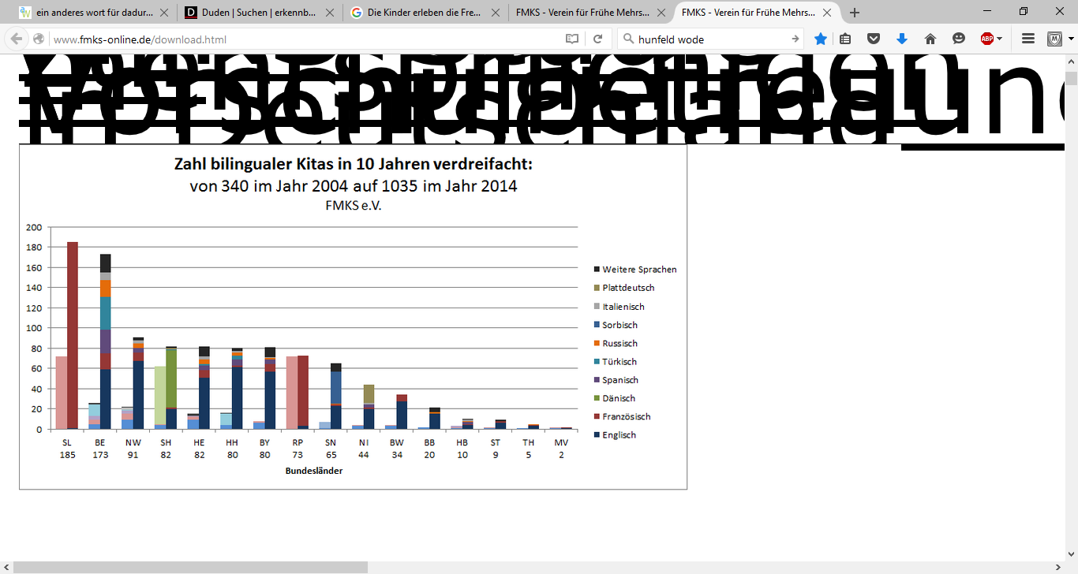

Abbildung 3: Zahl bilingualer Kitas in den Bundesländern[1] im Jahr 2004 (linke Säulen) und 2014 (rechte Säulen) (FMKS e.V., 2014, S.2)

Das Diagramm zeigt nach Erhebungen des FMKS e.V. die Verdreifachung der entstandenen bilingualen Kindertagesstätten in deutschen Bundesländern binnen 10 Jahren.

Die meisten arbeiten mit der einfachen, partiellen oder völligen Umsetzungsvariante der Immersion. Die 1035 Kindertagesstätten besitzen ein Angebot von insgesamt 21 verschiedenen Sprachen (vgl. FMKS e.V., 2014, S.4). Die am häufigsten vertretene Sprache ist Englisch in 437 Einrichtungen mit 41%, was sich durch das wachsende Interesse an der Weltsprache erklären lässt. In der Abbildung wird sichtbar, dass Französisch mit seinen 30% vor allem in den Bundesländern die an der Grenze des Nachbarlandes liegen, einen hohen Stellenwert hat. Dänisch und Spanisch folgen mit großem Abstand mit einem Wert von jeweils unter 6%. Die türkisch und russisch bilingualen Einrichtungen scheinen sich in den letzten Jahren verdoppelt zu haben und machen jetzt jeweils 4% des Anteils aus. Die Auswahl der Sprache, welche in das bilinguale Konzept einfließen soll, hängt von politischen, wirtschaftlichen, kulturellen und sprachwissenschaftlichen Gründen ab. Darunter fallen die Anforderungen des Trägers, die Nutzung der Nachbarsprache in Grenzregionen oder die Anzahl von Kindern mit Migrationshintergrund.

Die Analyse der Studie des FMKS „entspricht der wachsenden Bedeutung der Mehrsprachigkeit in unserer Gesellschaft“ (FMKS, 2014,S.10). Trotzdem wird der Umfang für noch unzureichend erklärt. Die Anzahl der zweisprachigen Kindertagesstätten muss noch weiter ansteigen, um das Ziel der Europäischen Kommission, dass jedes Kind mindestens drei Sprachen auf einem funktional angemessenen Niveau bis zum Ende der Schulzeit erwerben soll, zu erreichen (vgl. FMKS, 2014, S.10 & Wode, 2009,S.17).

## 4.3 Konzept

Der Grundgedanke der Immersion besteht darin, dass die Kinder auf natürliche und kindgemäße Weise eine Fremdsprache erleben und erlernen können. „Bezogen auf die fremdsprachliche Förderung ist damit gemeint, dass mehr als die Hälfte des Tagesablaufs bzw. der Förderung in der Kita in einer anderen Sprache durchgeführt wird“ (Günther, Günther, 2005, S. 59). Um eine optimale Voraussetzung zu gewährleisten, soll eine Gruppe von zwei Fachkräften betreut werden, von denen jede eine der angewendeten Sprachen als eigene Muttersprache spricht, bzw. muttersprachliche Kompetenzen aufweisen kann (vgl. Höhle, 2010,S.59). Das Konzept arbeitet nach dem *one person - one language* Prinzip, sprich *eine Person – eine Sprache*. Die erste Fachkraft repräsentiert die Muttersprache der Kinder, beziehungsweise die Landessprache der Kindertagesstätte. Die zweite Fachkraft verwendet ausschließlich die Fremdsprache - ist aber mit der Landessprache der Arbeitsstelle so weit vertraut, dass es zu keinen Missverständnissen im alltäglichen Umgang mit den Kindern und dem Team führt. Die muttersprachige Fachkraft sollte während des Kontaktes zwischen den Kindern und der fremdsprachigen Person in der Nähe sein (vgl. Wode, 2005, S.7). Falls es gerade bei jüngeren oder neu hinzugekommenen Kindern zu Verständigungsschwierigkeiten kommt, soll sie abrufbereit sein. Dennoch soll auf die Übersetzung in die Erstsprache verzichtet werden. Die zweite Fachkraft sollte bei diesen Kindern ein langsameres Sprechtempo verwenden und auf eine deutliche Aussprache achten (vgl. Steinlen, Rhode, 2013, S.84). Es ist äußerst wichtig, dass beide Sprachen mit dem gleichen Aufwand und derselben Intensität angewendet werden. Dazu gehört der tägliche und regelmäßige Kontakt. Die Aufgaben und Funktionen müssen zwischen den Fachkräften gleichmäßig verteilt werden (vgl. Wode, 2009, S.90), damit beide von ihnen eine Ansprechperson für die Kinder darstellen. „Auf diese Weise können die Kinder gar nicht anders, als die neue Sprache wenigstens so weit zu lernen, dass sie sich mit beiden Betreuern verständigen können“ (Wode, 2009, S.90).

Die Kinder bekommen die Möglichkeit in die Fremdsprache einzutauchen, indem ihr Handeln und ihre Tätigkeiten im Alltag von der neuen Sprache begleitet werden. Die Sprache soll so verwendet werden, „dass die Kinder sich die sprachlichen Strukturen ohne Erklärungen von den betreuenden Personen eigenständig erschließen können“ (Wode, 2009, S.74). „Die Kinder lernen unbewusst durch das Zeigen von Bildern und Erklärungen mit Gestik und Mimik. Nach und nach werden immer mehr Anweisungen und Sachverhalte in der Fremdsprache verstanden“ (Günther, Günther, 2005, S.59). Dabei spielt die strukturelle Vielfalt eine Rolle. Sie bezieht sich auf eine vielfältige Themenwahl, um mehrere Themenwortschätze einzuschließen und anzubieten. Vertraute Situationen, die mit sprachlichen Inhalten begleitet werden, stellen den Kindern das zur Verfügung, was sie zur Entschlüsselung der neuen Sprache brauchen (vgl. Wode, 2005, S.7). Dabei werden den Kindern keine Fähigkeiten abverlangt, über die sie nicht schon seit dem Erlernen der Erstsprache verfügen (vgl. Wode, 2005, S.7). Im Elementarbereich steht nicht die pädagogische Absicht im Vordergrund, dass das Kind die neue Sprache zu sprechen beginnt. Grammatische Regeln und Vokabeln stehen noch außen vor (vgl. Günther, Günther, 2005, S.59). Ziel ist es, durch den kontinuierlichen und vielfältigen sprachlichen Input, das Hörverstehen und den rezeptiven Wortschatz der Kinder in einer Fremdsprache zu erweitern. Dies gilt als Vorbereitung für das Erwerben der Sprache in den weiterführenden Schulen und im weiteren Lebensverlauf. „Immersion beruht darauf, den natürlichen Sprachlernfähigkeiten Möglichkeiten zu ihrer vollen Entfaltung zu geben“ (Wode, 2009, S.11).

Eine altershomogene Gruppe ist für die Anwendung von Immersion nicht notwendig. „Altersgemischte Gruppen haben den Vorteil, dass die jüngeren Kinder sich nicht nur in sprachlicher Hinsicht an den älteren orientieren können“ (Wode, 2009, S.90). Außerdem nehmen die neu hinzugekommenen Kinder die mehrsprachige Situation schneller an (vgl. Wode, 2005, S.8).

Die Zusammenarbeit mit den Eltern hat eine Auswirkung auf den Erfolg des Konzepts. „Für das Fremdsprachenlernen zeigen die Ergebnisse aus der kanadischen Forschung deutlich, dass Kinder insbesondere dann erfolgreich in frühen Immersionsprogrammen sind, wenn ihre Eltern von dem Konzept überzeugt sind, mit den Erziehern kooperieren, Interesse an dem zeigen was das Kind (aus dem Kindergarten) erzählt und wenn die Eltern an den Aktivitäten teilnehmen, die der Kindergarten anbietet“ (Steinlen, Rhode, 2013, S.88).

Eine Kooperation mit einer bilingualen Grundschule, sofern diese in der Umgebungsnähe gegeben ist, ist wünschenswert. Wenn die Kinder nach dem Besuch einer bilingualen Kindertagesstätte auf eine bilinguale Grundschule wechseln, kann die Entwicklung der Fremdsprache fortgeführt werden.

Die Kindertagesstätte ist durch diese Methode in der Lage, das Konzept des Hauses (z.B.: der Situationsansatz oder die Reggio Pädagogik) zu begleiten. Da Kosten für zusätzliche Stunden in der Fremdsprache und dem dazugehörigen Personal entfallen, erweist sich die Methode als sehr günstig (vgl. Wode, 2009, S.68). Um die Fachkräfte auf das Thema zweisprachige Erziehung zu schulen, ist es wichtig, dass sie an entsprechenden Fort- und Weiterbildungen teilnehmen. Das Fachpersonal sollte pädagogische wie auch sprachliche Qualifizierungen aufzeigen können.

## 4.4 Beweggründe für eine immersive Erziehung

Im vorherigen Punkt stechen schon einige positive Aspekte der Immersion hervor. Dazu gehören die Intensität der altersgerechten Sprachvermittlung, die strukturelle Vielfalt sowie die Kostenersparnis.

Für eine immersive Erziehung fallen noch weitere Beweggründe auf. Diese können wirtschaftliche, politische, lernpsychologische, kulturelle, soziale oder persönliche Motive sein (vgl. della Chiesa, 2010, S.23).

### 4.4.1. Wirtschaftliche und politische Gründe

Die wirtschaftlichen und politischen Gründe die für eine Mehrsprachigkeit sprechen, sind klare Ergebnisse der weltweiten Globalisierung und von Migrationsströmen. Die wirtschaftlichen und politischen Strukturen verändern sich, was sich auch auf die Erwartungen von Arbeitgebern an mehrsprachigen Kompetenzen auswirkt. Die Kinder müssen die Chance bekommen viele Sprachen zu lernen, damit sie später den Ansprüchen im Beruf standhalten (vgl. Wode, 2009, S.17). “Gute Fremdsprachenkenntnisse, insbesondere des Englischen, stellen oft keine besondere Qualifikation mehr dar“ (Wode, 2009, S.11). Aus diesem Grund entschied die EU-Kommission im Jahr 2004, die Umsetzung der 3-Sprachenformel, welche besagt, dass während des schulischen Werdeganges der Kinder mindestens drei Sprachen erworben werden können (vgl. Wode, 2009, S.17). Da die Zeit ab der Grundschule oft schon zu knapp für das Erwerben zweier Fremdsprachen ist, stellt die Umsetzung der Immersionsmethode in Kindertagesstätten eine Möglichkeit zur Erfüllung der Ansprüche dar.

### 4.4.2. Lernpsychologische Gründe

Zu den sprachlichen Fähigkeiten von bilingualen Kindern gibt es viele positive Gesichtspunkte. Zu ihnen gehören die Wortschatzerweiterung, die Förderung der mündlichen Sprachproduktion sowie die Schulung des Hörverstehens und die wachsende phonologische Bewusstheit (vgl, Günther, Günther, 2005, S.64).

Die Kinder müssen sehr genau zuhören und ihre Artikulation besser kontrollieren (vgl. Leidner, 2007, S.37). Dabei entwickeln sie ihre sprachliche Differenzierungsfähigkeit (vgl. Leidner, 2007, S.37). Sie lernen ihre Sprache von anderen Sprachen zu unterscheiden. Dazu kommt, dass diese Kinder ein anderes Bewusstsein und Gefühl für ihre Sprache aber auch für fremde Sprachen entwickeln. Die Forschung geht davon aus, dass dies die Gründe für eine positive Entwicklung in der Muttersprache bei mehrsprachigen Kindern sein können.

Durch die kognitiven Vorgänge und die Reifung des Sprachbereichs im Gehirn haben bilinguale Kinder später einen leichteren Zugang zu weiteren Sprachen. Zu den kognitiven Fähigkeiten bei zweisprachigen Kindern sind bereits viele Studien vorhanden (z.B. die kanadische Längsschnittstudie Peal & Lambert 1962). Es blieb immer noch ungeklärt, „ob die Zweisprachigkeit als die wichtigste Ursache der höheren Intelligenz betrachtet werden kann oder umgekehrt, erst eine höhere Intelligenz eine gelungene Zweisprachigkeit ermöglicht“ (Triarchi-Herrmann, 2012, S.106). Doch es wurden immer wieder Beobachtungen gemacht, „dass der Denkprozess bei Zweisprachigen anders verläuft“ (Abdeliah-Bauer, 2012, S.47). Man schreibt ihnen kreative, flexible und extrovertierte Eigenschaften zu. Dieselben Studien gehen davon aus, dass eine Person die zwei Sprachen beherrscht ein „originelleres und flexibleres Denksystem aufbaut“ (Abdeliah-Bauer, 2012, S.47/48). Diese Personen besitzen für einen Gegenstand zwei oder mehrere Begriffe, wodurch ihnen ein größeres Spektrum an Assoziationen geboten wird (vgl. Abdeliah-Bauer, 2012, S.48). Die Kinder eignen sich durch die „Organisierung in zwei Bedeutungssystemen“ (Abdeliah-Bauer, 2012, S.48) bereits am Anfang an, dass man für die Verbindung von Wort und Bedeutung keine systematischen Richtlinien braucht.

Die im Rahmen des nationalen Forschungsprogrammes NFP56 erstellte Studie von Prof. Dr. Andrea U. Haenni Hoti und ihrem Team in Begleitung von Prof. Dr. Erika Werlen im Jahre 2009 wies nach, dass zwei- und mehrsprachige Kinder gegenüber den monolingualen Kindern im Hörverstehenstest besser abschnitten (vgl. Hutterli, Stotz, 2010, S.164/165). Das untermauert die „ Ressourcenhypothese, wonach beim Sprachenlernen Synergien zwischen L1, L2 und L3 genutzt werden und beide Fremdsprachen von der lokalen Unterrichtssprache profitieren“ (Hutterli, Stotz, 2010, S.165 zit. nach ebd., 23). Die mit Immersion aufwachsenden Kinder können demnach auf die Muster ihrer gelernten Sprache bei Erwerb einer neuen Sprache zurückgreifen.

Der Zweitspracherwerb erzeugt bei den Kindern eine schnellere Erfassung von Zeichen, weshalb sie mit symbolischen Repräsentationen gut umgehen können (vgl. Leidner, 2007, S.37) Sie erkennen, dass sich die Begriffe für beispielsweise „Teller“ und „plate“ (engl. für Teller) auf den gleichen Gegenstand beziehen. Außerdem schult die Praxis mit der Fremdsprache die selektive Konzentration der Kinder. Diese Kompetenzen stellen gute Bedingungen für die Entwicklung von Literacy (Lese-Schreibfähigkeit) dar (vgl. Leidner, 2007, S.37 zit. nach Bialystok, 1997, S.438).

### 4.4.3. Soziale Gründe

„Nur durch die Interaktion mit anderen sprechenden Wesen wird die angeborene Sprechfähigkeit zur Sprechfertigkeit“ (Abdeliah-Bauer, 2012, S.14). Sie entwickelt sich während der Konversation mit anderen Personen. In immersiven Gruppen haben die Kinder die Möglichkeit, die fremde Sprache gemeinsam zu entdecken und miteinander zu lernen. In Kreisgesprächen, in Essenssituationen und in anderen Ritualen stecken Möglichkeiten dazu. Dies stärkt nicht nur die kommunikative Kompetenz, sondern auch das Gruppengefühl. Die Lernenden werden während des Heranwachsens von ihren Sprachkenntnissen im sozialen Umfeld profitieren. In den Urlaubsorten werden sie sich besser verständigen können und zudem können Freundschaften und Beziehungen zu anderssprachigen Personen auf der ganzen Welt – wie auch in der eigenen Heimat- leichter entstehen. Es wurde außerdem festgestellt, dass sie in Gesprächssituationen sensibler auf ihr Gegenüber eingehen (vgl. Abdeliah-Bauer, 2012, S.48). Bilinguale Kinder achten bei ihrem Gesprächspartner besonders auf die nonverbalen Signale. Dies könnte darauf basieren, dass sie in solchen Situationen gewohnt sind, zuerst zu überlegen in welche Sprache sie nun wechseln, bevor sie Antwort geben (vgl. Abdeliah-Bauer, 2012,S.48). Sie haben mehr Übung darin, Gespräche entstehen und bestehen zu lassen (vgl. Leidner, 2007, S. 33 zit. nach Sharpe 2011, 33-34).

### 4.4.4. Kulturelle Gründe

Die Kinder lernen im Umgang mit anderen Sprachen auch Toleranz und Akzeptanz der Kultur, die jede Sprache umfasst. Sprache und Kultur sind eng mit einander verbunden. Das Erlernen einer Sprache bringt es mit sich, dass man mit der dazugehörigen Kultur vertraut wird (vgl. della Chiesa, 2010, S.17). Durch die frühe Begegnung mit einer fremden Sprache fördert die Immersionsmethode die interkulturellen Kompetenzen eines Kindes. Die Kinder lernen die Vielfalt der Menschen, Sprachen und Kulturen zu begreifen (vgl. Leidner, 2007, S.39). Diese Kompetenz bringt Weltoffenheit und Motivation für das Lernen von Fremdsprachen mit sich. „Die Kinder erfahren, dass es außer der eigenen Sprache und Kultur noch andere Sprachen und Kulturen gibt, die gleichwertig sind“ (Leidner, 2007, S.39). Das Interesse an anderen Sprachen wird geweckt.

### 4.4.5. Persönliche Gründe

Heranwachsende, die eine mehrsprachige Erziehung erfahren dürfen, lernen nicht nur eine neue Sprache zu verstehen und zu sprechen. Sie erkennen die Sprache auch als Teil ihrer Identität an. Es ist von fundamentaler Bedeutung, dass ein jedes Kind seine Zugehörigkeit in der Gesellschaft, sowie dessen Sprache und Kultur findet und spüren kann. „Die Kenntnis einer bestimmten Sprache und Kultur … hat einen eindeutigen Einfluss auf die Vorstellungen bzw. Wahrnehmungen einer Person von der Welt und sich selbst“ (della Chiesa, 2010, S.18). Daher fördert die immersive Erziehung auch die Entwicklung der eigenen Persönlichkeit sowie das Selbstbewusstsein des Kindes im Bezug auf seine Sprache. Durch das immersive Sprachbad soll Motivation für das Beschäftigen mit Fremdsprachen entstehen. Der Umgang mit der Sprache sollte für die Kinder so gestaltet werden, dass Freude am Lernen erzeugt wird. Dadurch legt die Immersion schon einen Grundstein für positive Erinnerungen an das Erwerben einer Sprache. „Eine Fremdsprache zu erlernen, kann einen „neuen Start“ für Kinder mit Misserfolgen bieten – es kann ihr Interesse, Engagement und ihre Motivation für das Sprachenlernen stärken“ (Leidner, 2007, S. 38 zit. nach Sharpe 2001, S.63). Die Erfolgserlebnisse dienen wiederum dazu, einen ungehemmten Einstieg in die Fremdsprache zu gewährleisten. Die Motivation ist ausschlaggebend für das spätere Interesse und die Begeisterung am Sprachen lernen.

## 4.5 Kritische Stimmen

In der Bevölkerung bestehen immer noch Vorurteile und Befürchtungen gegenüber Mehrsprachigkeit. Eine einsprachige Person gilt als Normalfall. Im weltweiten Vergleich stellt die Mehrsprachigkeit allerdings einen Normalfall und die Einsprachigkeit den Sonderfall dar (vgl. Wode, 2009, S.49). Einige sind der Ansicht, dass das Erwerben von mehreren Sprachen eine ausgeprägte sprachliche Begabung benötige (vgl. Wode, 2009, S.50). Zudem soll die Methode nicht für Lernschwache geeignet sein. Teilweise kommt aber genau diesen Schülern die offene Form der des immersiven Lernens mehr entgegen als die herkömmliche lehrerzentrierte Form. Aus den älteren negativen Ansichtsweisen gegenüber Mehrsprachigkeit sticht der Begriff „doppelte Halbsprachigkeit“ heraus (vgl. Leidner, 2007, S.34). Dieser „defizitorientierte“ (Leidner, 2007, S.34) Ausdruck wirft vor, dass keine der Sprachen vollkommen erlernt wird, sondern beide nur zur Hälfte beherrscht werden. Diese Theorie will damit aufzeigen, dass das Auffassungsvermögen nicht für mehrere Sprachen ausreicht (vgl. Leidner, 2007, S.35). Ein Blick in die heutige Gesellschaft genügt, um sichtbar zu machen, dass Menschen in der Lage, sind auch noch eine dritte oder sogar vierte Sprache zu erlernen. „Mehrsprachigkeit an sich löst (dabei) keine Sprachentwicklungsstörungen aus“ (Leidner, 2007, S.35 zit. nach Rothweiler, 2004, S.169). Die Sorge nach aufkommenden Defiziten in der Muttersprache kann nach den Begründungen im letzten Abschnitt aufgeklärt werden. Kritiker sind der Auffassung, dass bilinguale Kinder zu einer Sprachvermischung neigen, dem sogenannten *Codeswitching*. Die Kinder schalten während eines Satzes in die andere Sprache um oder fügen einige fremdsprachige Wörter mit ein. (*Beispiel aus der Kita: „Der Schnee is melting“).* Diese sollten allerdings nicht als Fehler gewertet werden, sondern als natürliches Phänomen des Zweitspracherwerbs (vgl. Leidner, 2007, S.36). Gerade bei der Immersion imitieren die Kinder ihre Bezugsperson auch im sprachlichen Bereich, und so übernehmen sie teilweise Wörter aus deren Sprachgebrauch. Als weitere Herausforderung der Immersionsmethode ist die aufwendige Organisation in den Einrichtungen zu sehen. Die Suche nach qualifiziertem zweisprachigen Personal, das Erstellen des Konzeptes und das Erlangen der Genehmigung sind einige Beispiele daraus. Oft ist noch zu wenig Kooperation und Abstimmung mit den weiterführenden bilingualen Schulen vorhanden. Für die Auskunft über den Kenntnisstand der Kinder zwischen den Erziehungs- und Lehrpersonen können die Sprachportfolios genutzt werden (vgl. Leidner, 2007, S.97).

# 5.Empirischer Teil

## 5.1 Methodische Vorgehensweise

Um den Entwicklungsstand des englischen Wortschatzes herauszufinden, wurde mit acht Kindern im Alter von 5 Jahren eine qualitative Untersuchung durchgeführt. Im Folgenden wird das Testverfahren erläutert und die Beschreibung der Durchführung vorgestellt. Anschließend werden die acht Probanden einzeln vorgestellt. Im Anhang auf Seite 43 befindet sich dafür ein Beispiel eines Sprachenportfolios. Die Bedeutung dieser Portfolios wird in einem kurzen Absatz beschrieben. Zum Schluss werden die Analyse der Testergebnisse und die Auswertungen dargestellt.

### 5.1.1 The Peabody Picture Vocabulary Test, Fourth Edition



Abbildung 2

Zur Überprüfung der Hypothese wird ein rezeptiver Wortschatztest in der Zweit-, oder für manche Kinder sogar Drittsprache durchgeführt. Hierfür wird der *PPVT4 - the* *Peabody Picture Vocabulary Test, Fourth Edition* angewendet, welches ein international renommiertes Testverfahren ist. Die vierte Ausgabe dieses Testes wurde 2007 von Professor Lloyd M. Dunn und seinem Sohn Douglas M. Dunn, entwickelt. In dieser Version wird auf die im Jahr 1959, 1981 und 1987 erschienenen Tests aufgebaut (vgl. Dunn, Dunn, 2007, S.1).

Der PPVT4 wurde für den Gebrauch mit Personen im Alter von 2,6 Jahren bis zur Vollendung des 16. Lebensjahres entworfen. Dieser Bildworttest diagnostiziert das rezeptive Vokabular für amerikanisches Englisch und stellt dabei eine „schnelle Schätzung der Sprachkompetenz oder der scholastischen Begabung“ (**National Longitudinal Surveys**) zur Verfügung. Der Begriff „rezeptiv“ bedeutet „empfangen“. In der Erziehungswissenschaft spricht man von einem rezeptiven oder passiven Wortschatz. Der rezeptive Wortschatz trägt dazu bei, gesprochene und geschriebene Sprache zu verstehen. Er ist dafür zuständig, die Bedeutungen zu einem bekannten Wort aus dem Gedächtnis abzurufen. „In zahlreichen großen internationalen Panelstudien wie zum Beispiel der European Child Care and Education (ECCE)-Studie, die in Deutschland, Österreich, Spanien und Portugal durchgeführt werden (z.B. European Child Care and Education (ECCE)-Study Group, 1997), wird der passive Wortschatz als zentraler, manchmal sogar als alleiniger Indikator der vor dem Hintergrund individueller Grundfähigkeiten (z.B. Arbeitsgedächtniskapazität, Geschwindigkeitsvariablen) und Umweltanregung kumulativ erworbenen sprachlich-kognitiven Fähigkeiten erhoben“ (NEPS, 2011).

Der PPVT4-Test enthält 228 Items, die in 19 Sets mit jeweils 12 Items gruppiert sind (vgl. Dunn, Dunn, 2007, S.1). Ein Set besteht aus vier farbigen Bildern. Diese bieten ein breites Spektrum von Beispielen aus verschiedenen Wortfeldern, Wortarten und Kategorien. Die Sets sind in aufsteigender Schwierigkeit aufgebaut. [Das](http://de.pons.com/%C3%BCbersetzung/deutsch-englisch/Das) [Starten](http://de.pons.com/%C3%BCbersetzung/deutsch-englisch/Starten) [an](http://de.pons.com/%C3%BCbersetzung/deutsch-englisch/an) [einem](http://de.pons.com/%C3%BCbersetzung/deutsch-englisch/einem) [altersspezifischen](http://de.pons.com/%C3%BCbersetzung/deutsch-englisch/altersspezifischen) [Nivea](http://de.pons.com/%C3%BCbersetzung/deutsch-englisch/Nivea)u [der](http://de.pons.com/%C3%BCbersetzung/deutsch-englisch/der) [Schwierigkeit](http://de.pons.com/%C3%BCbersetzung/deutsch-englisch/Schwierigkeit) [ist](http://de.pons.com/%C3%BCbersetzung/deutsch-englisch/ist) b[eabsichtigt](http://de.pons.com/%C3%BCbersetzung/deutsch-englisch/eabsichtigt), [um](http://de.pons.com/%C3%BCbersetzung/deutsch-englisch/um) [die](http://de.pons.com/%C3%BCbersetzung/deutsch-englisch/die) [Anzahl](http://de.pons.com/%C3%BCbersetzung/deutsch-englisch/Anzahl) [von](http://de.pons.com/%C3%BCbersetzung/deutsch-englisch/von) [Items](http://de.pons.com/%C3%BCbersetzung/deutsch-englisch/Sachen) [zu](http://de.pons.com/%C3%BCbersetzung/deutsch-englisch/zu) [vermindern](http://de.pons.com/%C3%BCbersetzung/deutsch-englisch/vermindern), [die](http://de.pons.com/%C3%BCbersetzung/deutsch-englisch/die) [zu](http://de.pons.com/%C3%BCbersetzung/deutsch-englisch/zu) [leicht](http://de.pons.com/%C3%BCbersetzung/deutsch-englisch/leicht) [oder](http://de.pons.com/%C3%BCbersetzung/deutsch-englisch/oder) [zu](http://de.pons.com/%C3%BCbersetzung/deutsch-englisch/zu) [schwierig](http://de.pons.com/%C3%BCbersetzung/deutsch-englisch/schwierig) [sind](http://de.pons.com/%C3%BCbersetzung/deutsch-englisch/sind) (vgl. **National Longitudinal Surveys**) Dadurch können [Langeweile](http://de.pons.com/%C3%BCbersetzung/deutsch-englisch/Langeweile) [oder](http://de.pons.com/%C3%BCbersetzung/deutsch-englisch/oder) [Frustration](http://de.pons.com/%C3%BCbersetzung/deutsch-englisch/Frustration) minimiert werden.

In der Deskription des Testes wird nachdrücklich darauf hingewiesen, dass die Bedingungen für die Durchführung eine entscheidende Rolle spielen. Jede Testperson soll den gleichen Grundvoraussetzungen ausgesetzt sein, um das Ergebnis nicht zu verfälschen. Deshalb wird jeder Test von derselben Prüfungsperson in einem ruhigen, separierten Raum absolviert. Die Testpersonen in diesem Durchlauf beginnen mit Set 4[2], da dort nach Vorgaben des PPVT-4, das Set für 5 jährige Kinder beginnt. Die Durchführungszeit beträgt normalerweise etwa 10 bis 15 Minuten (vgl. Dunn, Dunn, 2007, S.1). Das Kind hört einem Wort zu, welches von der Prüfungsperson vorgetragen wird. Danach wählt es eines von vier Bildern aus, dass nach seinem Verständnis am besten die Bedeutung des Wortes beschreibt. Wenn die Testperson acht richtige Antworten in einem Set gezeigt hat, wurde das *Basal Set* etabliert (vgl. Dunn,Dunn, 2007, S.11). Nachdem diese Grundlage gefunden wurde, werden die Sets nacheinander behandelt, bis die Testperson acht Items falsch beantworten, um das *Ceiling Set* zu diagnostizieren. Wurde vor dem Fund des *Basal Set* mehr als eine falsche Antwort gegeben, verläuft der Test in die umgekehrte Richtung. Der Prüfer verlegt den Startpunkt auf das vorherige Set, bis ein *Basal item* gefunden wird. [Die](http://de.pons.com/%C3%BCbersetzung/deutsch-englisch/Die) [Bewertung](http://de.pons.com/%C3%BCbersetzung/deutsch-englisch/Bewertung) [ist](http://de.pons.com/%C3%BCbersetzung/deutsch-englisch/ist) [abgeschlossen](http://de.pons.com/%C3%BCbersetzung/deutsch-englisch/abgeschlossen), [sobald](http://de.pons.com/%C3%BCbersetzung/deutsch-englisch/sobald) [sowohl](http://de.pons.com/%C3%BCbersetzung/deutsch-englisch/sowohl) [ein](http://de.pons.com/%C3%BCbersetzung/deutsch-englisch/ein) *Basal item* [als](http://de.pons.com/%C3%BCbersetzung/deutsch-englisch/als) [auch](http://de.pons.com/%C3%BCbersetzung/deutsch-englisch/auch) [ein](http://de.pons.com/%C3%BCbersetzung/deutsch-englisch/eine) *Ceiling item* ermittelt[worden](http://de.pons.com/%C3%BCbersetzung/deutsch-englisch/worden) [sind](http://de.pons.com/%C3%BCbersetzung/deutsch-englisch/sind). [Wenn](http://de.pons.com/%C3%BCbersetzung/deutsch-englisch/Wenn) [mehr](http://de.pons.com/%C3%BCbersetzung/deutsch-englisch/mehr) [als](http://de.pons.com/%C3%BCbersetzung/deutsch-englisch/als) ein *Ceiling item* [identifiziert](http://de.pons.com/%C3%BCbersetzung/deutsch-englisch/identifiziert) [wird](http://de.pons.com/%C3%BCbersetzung/deutsch-englisch/wird), [wird](http://de.pons.com/%C3%BCbersetzung/deutsch-englisch/wird) der [niedrigste](http://de.pons.com/%C3%BCbersetzung/deutsch-englisch/niedrigste) [verwendet](http://de.pons.com/%C3%BCbersetzung/deutsch-englisch/verwendet), [um](http://de.pons.com/%C3%BCbersetzung/deutsch-englisch/um) den Rohwert [zu](http://de.pons.com/%C3%BCbersetzung/deutsch-englisch/zu) [schätzen](http://de.pons.com/%C3%BCbersetzung/deutsch-englisch/sch%C3%A4tzen) (vgl. **National Longitudinal Surveys**).

Der Rohwert ergibt sich, wenn von der Zahl des letzten Items des *Ceiling Sets* die Anzahl der insgesamt falsch gegeben Antworten abgezogen wird.

*Beispiel:* Ceiling Item: 72

Fehler insg. : - 13

**Rohwert** = 59

Nach dem der Rohwert ermittelt wurde, wird er mit den Standardwerten des PPVT-4 verglichen. Die Standardwerte befinden sich im Handbuch des PPVT-4. Die richtigen Werte seines Probanden sind in einer Tabelle nach Alter aufzufinden. Die Standardwerte bestehen aus den Mittelwerten der bereits geprüften Personen, die sich im selben Alter oder in derselben Klassenstufe befinden und deuten auf einen Vergleich des Abstandes zu den Rohwerten des Prüfungskandidaten hin (vgl. Dunn, Dunn, 2007, S.17). Beim PPVT-4 liegt der Standardwert bei dem Zahlenwert 100 (vgl. Dunn, Dunn, 2007, S.1). Die Standardabweichungen betragen + / -15 (vgl. Dunn, Dunn, 2007, S.1). Die Ergebnisse werden in einem vorgefertigten graphischen Profil eingetragen. Dadurch werden auch der prozentuale Wert und der Verlauf der Kurve ersichtlich gemacht und können zum Interpretieren genutzt werden.

### 5.1.2 Die Durchführung

Die Testdurchführungen fanden im Zeitraum vom 29.01.2016 bis zum 18.03.2016 statt. Die acht Probanden, die im nächsten Abschnitt vorgestellt werden, lernen kurz vor der Durchführung des Tests im morgendlichen Stuhlkreis den kleinen Handpuppenhund „Timmy“ kennen. Der kleine Hund ist sehr darauf erpicht, eine neue Sprache zu lernen und ist von dem englischen Angebot in der Kita sehr begeistert. Timmy bringt jedem Kind ein Sprachenportfolio (siehe Punkt 5.2.1) mit, das es dann zusammen mit ihm und einem Erzieher ausfüllen darf. Er begleitet die Kinder zum Test und hofft darauf, dass die Kinder ihm die gesuchten Wörter auf den Bildern zeigen können, damit er seine Englischkenntnisse verbessern kann. Die Handpuppe motiviert die Kinder zum Mitmachen und lockert die „Prüfungssituation“ etwas auf. Zum Abschluss hat Timmy für jedes Kind eine kleine Belohnung mitgebracht.

## 5.2 Die Fallbeschreibung anhand von Portfolios

Im Folgenden werden acht Kinder aus der immersiven *Kita Ideenreich* in Grenzach-Wyhlen beschrieben. Dort arbeiten neben deutschsprachigen Erziehern auch englischsprachige Erzieher. Die Kinder setzen sich im Alltag mit der englischen Sprache auseinander und erleben dadurch das sogenannte „Sprachbad“. Die Kinder sind zum Zeitpunkt der Beschreibung zwischen 5,2 Jahre und 6,1 Jahre alt. Darunter sind sechs Mädchen und zwei Jungen.

Die Kinder unterscheiden sich in ihrer Altersstufe zum Zeitpunkt des Eintritts in die Kita. Sie alle sind jeden Wochentag, bis zu acht Stunden in der Kita anwesend.

Die Datenerhebung fand im Interview mit den Eltern und aus den Unterlagen der Kita statt. [3]

Kind A:

Kind A ist weiblich und derzeit 5,11 Jahre alt. Das Mädchen gehört zu den älteren Kindern der Gruppe. Sie wächst daheim mit Deutsch als Muttersprache auf. Da es aber eine lange Zeit in der Schweiz gewohnt hat, ist es auch mit der Schweizer Mundart vertraut. Die Kita Ideenreich war die erste Kita. Der Eintritt war im Oktober 2012, mit **2,9 Jahren**. Kind A war erst für wenige Monate in der Krippengruppe und wechselte dann in die Kindergartengruppe. Es erlebt seit 3,2 Jahren das immersive Konzept.

Kind B:

Kind B ist ebenfalls weiblich. Es ist 5,9 Jahre alt. Seine Muttersprache ist Deutsch.

Dieses Kind war mit 2 Jahren in einer nicht-zweisprachigen Krippe und hat dann mit **2,10** Jahren in die Krippengruppe der Kita Ideenreich gewechselt und anschließend in die Kindergartengruppe. Das Mädchen ist seit 2,11 Jahren in Kontakt mit englischsprachigen Erziehern.

Kind C:

Kind C ist weiblich und derzeit 5,7 Jahre alt. Geboren und aufgewachsen ist es in Berlin. Es besuchte vor unserer Kita schon eine andere teil-immersive Einrichtung, in der es ein wenig in Berührung mit der englischen Sprache kam. In der Krippe, die mit einem offenen Konzept arbeitete, befand sich eine englischsprachige Erzieherin. Jedoch liegen keine Nachweise vor, in wie viel Kontakt das Kind mit ihr trat. Mit **3** **Jahren** kam das Mädchen in die Kindergartengruppe der Kita Ideenreich und ist nun seit 2,7 Jahren in der zweisprachigen Kita. In dieser Zeit besuchte sie eine Logopädin, um die Aussprache zu verbessern.

Kind D:

Kind D ist männlich und zum Zeitpunkt der Beschreibung 5,6 Jahre alt. Geboren ist es in Griechenland, wächst aber hier in Deutschland mit seiner Familie auf. Seine Muttersprache ist griechisch. Der Junge besucht wöchentlich einen Unterricht zur Förderung der griechischen Sprache. Deutsch ist daher seine Zweitsprache und Englisch seine Drittsprache. Es kam mit **2,4 Jahren** zum ersten Mal in die Krippengruppe der Kita Ideenreich. Kind D ist seit 3,2Jahren mit der englischen Sprache bekannt.

Kind E:

Kind E ist ein 5,4 Jahre altes Mädchen. Es ist, im Gegensatz zu den anderen Kindern, erst seit 11 Monaten ein Mitglied der Kindergartengruppe. Das Alter beim Eintritt in die Kita betrug **4,5 Jahre**. Geboren wurde es in Frankreich, dennoch sind beide Elternteile deutscher Abstammung. Seine Muttersprache ist Deutsch. In Paris besuchte es 2-mal in der Woche eine französischsprachige Kinderkrippe. Anschließend wechselte es in eine bilinguale deutsch-französisch Kinderkrippe für 1 Jahr. In Deutschland verbrachte das Kind dann noch 6 Monate in einer nicht-bilingualen Kita.

Kind F:

Bei Kind F handelt es sich ebenfalls um ein 5,4 Jahre altes Mädchen. Es ist deutscher Abstammung. Im Alter von einem Jahr besuchte es eine nicht-bilinguale Kinderkrippe, bis es dann mit **2,3 Jahren** in die Krippengruppe der Kita Ideenreich wechselte. Hier verbrachte es dann 4 Monate, bis es in die Kindergartengruppe aufgenommen wurde. Insgesamt befindet sich das Kind seit 2,9 Jahrenin der bilingualen Kita.

Kind G:

Kind G ist männlich und wie seine Zwillingsschwester (Kind H) zum Zeitpunkt der Beschreibung genau 5,2 Jahre alt. Somit sind sie die jüngsten Kinder der Untersuchung. Die Kita Ideenreich ist die erste Kita, die sie besuchen. Kind G kam direkt in die Kindergartengruppe und ist nun seit 2,5 Jahren in Berührung mit der englischen Sprache. Das Eintrittsalter betrug **2,9 Jahre**.

Kind H:

Wie bereits vorgestellt, ist Kind H ein 5,2 Jahre altes Mädchen. Es kam gemeinsam mit ihrem Zwillingsbruder vor 2,5 Jahren in die Kindergartengruppe. Das Eintrittsalter betrug **2,9 Jahre**.

Die beiden Geschwisterkinder sind deutscher Abstammung. Daheim wachsen Sie mit dem alemannischen Dialekt auf, den Sie selber auch sprechen.

*Tabelle 1: Daten der Fallbeispiele*

|  |  |  |  |  |  |  |
| --- | --- | --- | --- | --- | --- | --- |
| Kind | Geschlecht | Alter | L1 / L2 | Eintrittsalter | Aufenthaltsdauer | Vorkenntnisse |
| A | Weiblich | 5,11 | deutsch | 2,9 | 3,2 Jahre | - |
| B | Weiblich | 5,9 | deutsch | 2,10 | 2,11 Jahre | - |
| C | Weiblich | 5,7 | deutsch | 3 | 2,7 Jahre | Ja |
| D | Männlich | 5,6 | griechisch / deutsch | 2,4 | 3,2 Jahre | - |
| E | Weiblich | 5,4 | deutsch/ französisch | 4,5 | 11 Monate | - |
| F | Weiblich | 5,4 | deutsch | 2,3 | 2,9 Jahre | - |
| G | Männlich | 5,2 | deutsch | 2,9 | 2,5 Jahre | - |
| H | Weiblich | 5,2 | deutsch | 2,9 | 2,5 Jahre | - |

*Quelle: Eigene Darstellung*

Das Kreisdiagramm zeigt auf, welches Eintrittsalter am häufigsten vertreten ist. Um die Ergebnisse später differenzierter betrachten zu können, werden die Altersstufen in drei verschiedene Gruppen eingeteilt.

*Abbildung 5: Eintrittsalter Quelle: Eigene Darstellung*

Es wird sichtbar, dass die meisten der Beobachtungskinder im Alter von 2,9 bis 3 Jahren in die bilinguale Kindertagesstätte eingetreten sind.

### 5.2.1 Sprachenportfolio

Das im Anhang aufgeführte Sprachenportfolio wurde ausschließlich für die teilnehmenden Kinder erstellt. Beispiel dafür war das „Europäische Sprachenportfolio“ (ESP). Es wurde Ende der neunziger Jahre vom Europarat entwickelt (vgl. Filtzinger, Montanari, Cicero Catanese, 2011, S.10). Das Sprachenportfolio ist als „ein Instrument zur Dokumentation sprachlicher Kompetenzen“ zu verstehen (Filtzinger, Montanari, Cicero Catanese, 2011, S.10). Diese Art von Biografie dient dazu das sprachliche Umfeld sowie die Berührung mit einer Fremdsprache aufzuzeigen und zu reflektieren. Unter anderem werden persönliche Geschichten des Sprachenlernens und der interkulturellen Erfahrung erfasst und zeichnerisch oder schriftlich festgehalten. Das Sprachenportfolio enthält Werke des Kindes verschiedener Art, die exemplarisch veranschaulichen, was es in seinen Sprachkenntnissen schon erreicht hat. Das Sprachenportfolio wird in der Einrichtung mit dem Kind erstellt. Zugang dazu haben die Eltern des Kindes, die Erziehungspersonen der Einrichtung und die zukünftigen Lehrkräfte auf den weiterführenden Schulen. Sie bekommen so einen Einblick auf die geleistete Arbeit und die sprachliche Entwicklung in der Zweitsprache der Kinder. Demzufolge ist es möglich, jedes Kind auf seinem Sprachniveau abzuholen. Für die Kinder hat das Erstellen eines Sprachenportfolios nicht nur den Vorteil, dass sie ein Bewusstsein über ihr eigenes Lernverhalten und ihre Fortschritten erlangen. Sie nehmen die Sprachen in ihrem Umfeld viel aufmerksamer und präziser wahr, zeigen Interesse an den Sprachen ihrer Freunde und Bekannten und lernen dadurch, fremde Sprachen und Kulturen zu tolerieren und Ihnen extrovertiert gegenüber zu stehen.

## Ergebnisse des PPVT-4

Die PPVT Tests wurden für englische Muttersprachler entwickelt. Somit sind auch die Standardwerte auf Muttersprachler normiert. Die acht Probanden aus der Testdurchführung wachsen mit Englisch als Zweitsprache auf. Aus diesem Grund ist bei der Auswertung zu beachten, dass der Test für die Kinder eine Herausforderung darstellt. Um dies zu verbildlichen, werden in der folgenden Tabelle der Rohwert (RW) der einzelnen Probanden, die Standardwerte (SW) des PPVT-4 und die daraus entstandene Abweichung dargestellt.

*Tabelle 2: Resultate der Tests* *Quelle: Eigene Darstellung*

|  |  |  |  |
| --- | --- | --- | --- |
| Kind | PPVT-4 RW | PPVT-4 SW | Abweichung |
| A | 59 | 76 | -17 |
| B | 56 | 74 | -18 |
| C | 38 | 62 | -24 |
| D | 57 | 75 | -18 |
| E | 34 | 59 | -25 |
| F | 59 | 76 | -17 |
| G | 43 | 65 | -22 |
| H | 39 | 63 | -24 |

Die Abweichung beträgt bei allen Prüfungskandidaten unter -15 Skaleneinheiten. Somit befinden sich alle Kandidaten auf der Mittelwertskala im unterdurchschnittlichen (70-85 SW) oder weit unterdurchschnittlichen (20-69 SW) Bereich im Vergleich zu den getesteten Personen des PPVT-4.

Der Test eignet sich dafür, den Stand der Zweitsprache Englisch herauszufinden und die Ergebnisse mit den anderen Kindern zu vergleichen. Die Rohwerte werden in einem Säulendiagramm verglichen, um einen Zusammenhang zwischen dem Stand der Zweitsprache und dem Eintrittsalter der Kinder zu evaluieren. Die Reihenfolge wird dabei nach dem Alter bei Eintritt in die bilinguale Kita geordnet.

**Vergleiche der Kinder nach Eintrittsalter:**

**Zwischen 2,0-2,4 Jahren Zwischen 2,9-3 Jahren Über 3 Jahren**

*Abbildung 6: Vergleiche der Kinder Quelle: Eigene Darstellung*

Die Testpersonen der blauen und roten Gruppe sind mit unter 3 Jahren in Kontakt mit der Zweitsprache gekommen. Das Säulendiagramm macht deutlich, dass sie höhere Testergebnisse erzielen konnten als die Testpersonen C und E. Die höchsten Ergebnisse zeigten die älteren Vorschulkinder F, D, A und B auf. Kind C gehört ebenfalls zu den Vorschülern, kam allerdings erst mit 3 Jahren in die bilinguale Kita. Zu Kind E ist zu bemerken, dass es deutlich später als die anderen Kinder in die bilinguale Kita eintrat. Trotzdem zeigte der Test altersgemäße Ergebnisse auf.

**Schlussfolgerung zur Fragestellung und zur Hypothese:**

Welchen Einfluss hat das Alter des Kindes bei Einstieg in die Kita auf den Wortschatz in der Zweitsprache Englisch gemessen bei Kindern im Alter von 5 Jahren?

Bei der Analyse der Ergebnisse wurde festgestellt, dass das Alter der Kinder bei Einstieg in die Kita nicht der einzige wichtige Faktor ist. Selbstverständlich ist die gewonnene Zeit, in der die Zweitsprache aufgenommen werden konnte, ein Vorteil. Wenn die Einzelfälle jedoch genauer betrachtet werden, wird deutlich, dass auch andere Einflüsse eine Rolle spielen.

Der am augenscheinlichste Einfluss ist das Alter zum Zeitpunkt der Untersuchung. Sichtbar wird es bei Kind B. Es gehört zu den älteren Kindern. Allerdings trat es später in die bilinguale Kita ein. Dennoch zeigt es annähernd die gleichen hohen Ergebnisse wie die Kinder F, D und A auf. Die jüngsten Teilnehmer des Tests, Kind G und H, schneiden mit einer Punktzahl von 39 und 43 schlechter als die anderen Kinder ab, welche ebenfalls mit unter drei Jahren in die Kita gekommen sind. Dies ist ein deutlicher Beleg dafür, dass das gegenwärtige Alter der Kinder eine große Rolle beim Abschneiden des Tests spielt.

Ein weiterer Aspekt, der sich auf den Wortschatzerwerb einer neuen Sprache positiv auswirkt, ist das mehrsprachige Aufwachsen. Für Kind D beispielsweise, stellt Englisch die Drittsprache dar. Dadurch hat es viele Kompetenzen, die im Kapitel 4.4.2 *Lernpsychologische Gründe* beschrieben wurden, bereits erworben und kann sie für die neue Sprache anwenden.

Die Sprachkompetenz der Erstsprache der Kinder und die kognitive Kompetenz, wie zum Beispiel die Konzentrations- oder Merkfähigkeit, stellen eine weitere wichtige Voraussetzung dar. Wenn diese kognitiven und sprachlichen Fähigkeiten nicht genügend ausgereift sind, beeinträchtigt es das Kind beim Erweitern seines Wortschatzes und erschwert auch die Durchführung des Tests.

Kinder im Alter von 5 Jahren zeigen einen reicheren Wortschatz in der Zweitsprache auf, wenn sie vor ihrem 3. Lebensjahr bereits in Kontakt mit der Sprache kamen.

Diese Hypothese kann anhand der Ergebnisse bestätigt werden. Die Testergebnisse zeigen auf, dass Kinder, die vor ihrem 3. Lebensjahr in eine bilinguale Kindertagesstätte eingetreten sind, einen reicheren Wortschatz in dieser Sprache aufweisen. Sie konnten im Bildertest des PPTV-4 eine höhere Punktzahl erzielen. Die Kinder A, B, D und F erreichten alle den unterdurchschnittlichen Bereich mit 56 bis 59 erreichten Rohwerten. Kind G und Kind H stellen die Ausnahme dar. Sie befinden sich bei der Auswertung der Ergebnisse im weit unterdurchschnittlichen Bereich. Jedoch sind diese beiden die jüngsten Teilnehmer des Tests. Die Kinder C und G kamen mit über 3 Jahren in die bilinguale Kita und befinden sich beide im weit unterdurchschnittlichen Bereich mit 38 und 39 erreichten Rohwerten. Ihr Entwicklungsstand in der Zweitsprache ist dennoch altersgemäß ausgeprägt. Nach Belegen der Hypothese ist klar geworden, dass sie einen größeren Wortschatz aufzeigen würden, wenn sie vor ihrem 3. Lebensjahr in Kontakt mit der Zweitsprache gekommen wären

# 6. Fazit

An erster Stelle werden zunächst die wichtigsten Erkenntnisse zusammen gefasst und anschließend mit einigen persönlichen Schlussbemerkungen vervollständigt.

Der Stellenwert der Mehrsprachigkeit hat sich verändert. Die meisten Vorurteile gegenüber mehrsprachig aufwachsenden Kinder werden immer mehr gemildert. In dieser Arbeit wurde die Bedeutsamkeit der frühen Erziehung zur Zweisprachigkeit manifestiert. Die entstehenden Effekte erweisen sich als äußerst positiv. Sicher ist auch, dass die Kinder davon keinen Schaden nehmen. Die Forschung ist dennoch bis heute zu keinem endgültigen Ergebnis gekommen, welcher Zeitpunkt des Erwerbs der effektivste sein könnte. Vor allem die Ergebnisse von den Effekten der frühen Zweisprachigkeit bei unter 3-jährigen bedürfen noch weiterer Untersuchung.

In dieser qualitativen Untersuchung wurde deutlich, dass das Alter beim Erlernen der Zweitsprache von wesentlicher Bedeutung ist, da die Kinder mehr Zeit haben, sich die Sprache anzueignen. Andere Faktoren spielen dabei auch eine deutliche Rolle, wie zum Beispiel das gegenwärtige Alter, die kognitive Reifung, die Kompetenzen in der Erstsprache und die Vorerfahrungen in anderen Sprachen. Eine weitere wichtige Komponente ist die Intensität, in der die neu zu erlernende Sprache auf die Kinder einwirkt. Wenn in einer englisch-bilingualen Kita viele Englischangebote offeriert werden, vervielfältigt sich auch das daraus resultierende Sprachangebot für die Kinder.

Die acht Kinder der *Kita Ideenreich* zeigten beim Erstellen der Sprachenportfolios eine hohe Motivation und ein großes Interesse an der Vielfältigkeit der Sprachen in der Kindertagesstätte. Die Portfolios wurden teilweise mit nach Hause genommen, um sie den Eltern vorzuführen und sie gemeinsam zu vervollständigen. Aufgrund der positiven Reaktion der Kinder und Eltern, dürfen nun auch die anderen Kinder der Gruppe ein Sprachenportfolio erstellen. Die Durchführung in Begleitung mit einer Handpuppe erwies sich als sehr hilfreich und auflockernd und kann in jedem Fall weiterempfohlen werden. Der PPVT-4 ist derzeit noch der einzige Test für die Feststellung des englischen Wortschatzes. Allerdings ist diese Methode aus mehreren Gründen nicht die Beste. Zum einen sind viele der Begriffe für die Kinder zu anspruchsvoll gewesen, da sie im Alltag nicht gebraucht werden. Der Beweis wurde am deutlichsten daran gezeigt, dass die Kinder oft die gleichen Wörter nicht kannten (Beispiel: „fence“ = engl. Wort für Zaun > Alle Kinder wählten das Bild: Fenster). Einige Begriffe wie „Panda, Penguin oder Cactus“ waren reinste Glückgriffe, da jedes Kind sie aus dem deutschen Wortschatz ableiten konnte. Die Konzentration und die Selbstsicherheit der Kinder hatten ebenfalls einen großen Einfluss auf die Ergebnisse.

Mein persönliches Fazit aus der Untersuchung ist, je früher und intensiver die Kinder mit einer Fremdsprache konfrontiert werden, desto besser werden die sprachlichen Kompetenzen in dieser Sprache entwickelt. Den simultanen und natürlichen Zweitspracherwerb erkenne ich daher als effektivste Vorgehensweise an. Zudem gibt es noch viele weitere Vorteile, die die Kinder aus einer bilingualen Erziehung gewinnen. Der für mich wichtigste Aspekt stellt dabei die Offenheit für neue Sprachen und ihre Kultur dar. Das ermöglicht den Kindern nicht nur ein weltoffenes und tolerantes Zusammenleben mit anderen Menschen, sondern eröffnet ihnen auch den Weg zum erfolgreichen Fremdsprachenlernen. Die Vielfalt an Sprachen nimmt besonders in Ballungsräumen immer mehr zu. Sich mit der Weltsprache Englisch verständigen zu können, erweist sich von großer Nützlichkeit. Die Verbreitung der Immersionsmethode sollte daher noch mehr unterstützt werden.

Zum Abschluss würde ich den Lesern und den Fachpersonen und Eltern aus bilingualen Kindertagesstätten gerne ein anregendes und inspirierendes Zitat der Psycholinguistin Anna Winner aus ihrem Buch „Kleinkinder ergreifen das Wort“ mitgeben:

„Die Metapher vom Sprachbad macht deutlich, dass dieses Bad für Kinder entsprechend ihrem Entwicklungstand und ihrem Alter von Erwachsenen vorbereitet werden muss. Um sich wohl zu fühlen und es genießen zu können, muss ein Bad wohltemperiert sein. Es darf nicht zu heiß und nicht zu kalt sein, es darf nicht zu sehr gefüllt sein, es darf nicht mit stark duftenden Zusätzen angereichert sein, die die Haut belasten können, es darf nicht zu häufig stattfinden und die Erwachsenen müssen dem Kind einen sicheren Halt bieten. Auch sprachlich dürfen Kinder nicht einfach ins kalte Wasser geworfen werden“

Winner, S.142

# Redlichkeitserklärung

**Bachelor- und Masterarbeiten**

**in den Studiengängen der Pädagogischen Hochschule FHNW**

**Redlichkeitserklärung für Einzelarbeiten[4]**

Hiermit erkläre ich, **Nicole Pilz**, dass ich die Arbeit mit dem Titel

**Immersion in der Kita -**

**Erziehung zur Bilingualität**

selbständig und nur mit den angegebenen Quellen und erlaubten Hilfsmitteln geschrieben habe und dass alle Zitate kenntlich gemacht sind.

Ort, Datum Unterschrift

.................................................................. ..................................................................................

# Literaturverzeichnis

* Fachliteratur

Abdeliah-Bauer, Barbara (2012): *Zweisprachig aufwachsen: Herausforderung und   
 Chance für Kinder, Eltern und Erzieher*. 2.Auflage. München: Verlag   
 C.H.Beck oHG

Buttaroni, Susanna. (2011): *Wie Sprache funktioniert : Einführung in die Linguistik für   
 Pädagoginnen und Pädagogen*. Baltmannsweiler: Schneider-Verlag   
 Hohengehren.

della Chiesa, Bruno (2010): *Wer fremde Sprachen nicht kennt…* .   
 In: *Die Bedeutung der Sprache – Bildungspolitische Maßnahmen   
 und Konsequenzen.* (Hrsg.): Bundesministerium für Bildung und Forschung (BMBF,   
 Deutschland); Bundesministerium für Unterricht, Kunst und Kultur (bm:ukk,   
 Österreich); Schweizerische Konferenz der kantonalen Erziehungsdirektoren   
 (EDK, Schweiz) Berlin: Berliner Wissenschafts-Verlag. S.9-29

Dunn, Lloyd M. PhD / Dunn, Douglas M. PhD (2007*: PPVT-4. Peabody Picture   
 Vocabulary Test, Fourth Edition.* Bloomington: Pearson, PsychCrop

Filtzinger, Otto / Montanari, Elke / Cicero Catanese, Giovanni. (2011): *Europäisches   
 Sprachenportfolio: Mehrsprachigkeit in der frühkindlichen Bildung   
 wertschätzen und dokumentieren*. 1. Auflage. Köln: Bildungsverlag Eins

Günther, Britta, / Günther, Herbert. (2005). *Frühe Fremdsprachen im Kindergarten*   
 (Basiswissen frühes Lernen). Stuttgart: Ernst Klett.

Hufeisen, Britta / Neuner, Gerhard (2003): *Mehrsprachigkeitskonzept,   
 Tertiärsprachenlernen, Deutsch nach Englisch* (Europäisches   
 Fremdsprachenzentrum). Strasbourg: Council of Europe Publishing.

Hutterli, Sandra / Stotz, Daniel (2010) : *Multilingualismus im Bildungssystem der   
 Bundesrepublik Deutschland. In: Die Bedeutung der Sprache –*

*Bildungspolitische Maßnahmen und Konsequenzen.* (Hrsg.): BMBF, Deutschland;   
 bm:ukk, Österreich; EDK, Schweiz. Berlin: Berliner Wissenschafts-Verlag.   
 S.141-181.

Höhle, Barbara. (2010): *Multilingualismus im Bildungssystem der Bundesrepublik   
 Deutschland. In: Die Bedeutung der Sprache – Bildungspolitische Maßnahmen   
 und Konsequenzen.* (Hrsg.): BMBF, Deutschland; bm:ukk, Österreich; EDK,   
 Schweiz. Berlin: Berliner Wissenschafts-Verlag. S.31-69 , S.199-211.

Kannengieser, Simone / Kappeler Suter, Silvana / Florence Aggeler-Lätsch, Florence   
 Natalie Plangger, (2014): *Nashörner haben ein Horn*, 2. Auflage.   
 Seelze: Kallmayer in Verbindung mit Klett Friedrich Verlag.

Kersten, Kirsten / Fischer, Uta / Burmeister, Petra / Lommel, Annette. (2009) :   
 *Immersion in der Grundschule: Ein Leitfaden*. Kiel: FMKS e.V.

Leidner, Michael (2007): *Englisch im Kindergarten – Leitfaden für ErzieherInnen.* München: E. Rheinhardt

Le Pape Racine, Christine.(2014):*Mehrsprachigkeitsdidaktik und immersiver Unterricht   
 in der Schweiz*. In: Ehrhart, Sabine. (2014). *Europäische Mehrsprachigkeit in   
 Bewegung: Treffpunkt Luxemburg = Des plurilinguismes en dialogue:   
 Rencontres luxembourgeoises* (Vol. Band 8, Mehrsprachigkeit in Europa).   
 Bern: Peter Lang. S.115-142

Steinlen, Anja K. & Rhode, Andreas (2013): *Mehrsprachigkeit in bilingualen   
 Kindertagesstätten und Schulen.: Voraussetzungen - Methoden - Erfolge*.   
 Berlin: Dohrmann.

Triarchi-Herrmann, Vassilia. (2012). *Mehrsprachige Erziehung : Wie Sie Ihr Kind   
 fördern* (3., überarb. Aufl. ed., Vol. 25, Ed. 3, Kinder sind Kinder). München: E.   
 Reinhardt.

Winner, Anna (2007): *Kleinkinder ergreifen das Wort. Sprachförderung mit Kindern von   
 0 bis 4 Jahren.* Mannheim: Cornelsen

Wode, Henning (2009): *Frühes Fremdsprachenlernen in bilingualen   
 Kindergärten und Grundschulen*. Braunschweig: Westermann.

* Weblinks

Meisel, Jürgen M. .(2006) In: *Mit vier Jahren die zweite Sprache lernen*. Von Katharina   
 Motyl. http://www.abendblatt.de/ratgeber/wissen/forschung/article107134462/Mit   
 -vier-Jahren-die-zweite-Sprache-lernen.html [Zugriff: 19.02.2016]

Wode, Henning (1989): *Fremdsprachenunterricht für Europa: Psycholinguistische*

*Voraussetzungen für alternative Unterrichtsformen.* 2.Auflage.Essen: LAUD   
 http://www.linse.uni-due.de/laud-downloadliste/articles/fremdsprachenunterricht   
 -in-europa-psycholinguistische-voraussetzungen-fuer-alternative-   
 unterrichtsformen.html?file=tl_files/laud/B212.pdf [Zugriff: 20.02.2016]

Wode, Henning (2005): *Mehrsprachigkeit durch immersive Kitas*. internationaler   
 Kongress Saarbrücken: http://www.fruehkindliche-   
 mehrsprachigkeit.de/downloads/abstracthenningwode.pdf [Zugriff: 01.09.2015]

**National Longitudinal Surveys. (o.J*):*** *Peabody Picture Vocabulary Test - Revised   
 (PPVT-R)*.https://www.nlsinfo.org/content/cohorts/nlsy79-children/topical-  
 guide/assessments/peabody-picture-vocabulary-test-revised [Zugriff:27.01.2016]

NEPS Nationales Bildungspanel, (2011): *Kindergartenkinder – Informationen zum   
 Kompetenztest*. https://www.neps-  
 data.de/Portals/0/NEPS/Datenzentrum/Forschungsdaten/SC2/1-0-0/C_A12.pdf   
 [Zugriff: 28.01.2016]

Tracy, Rosemarie. (2006): *Der Eintritt in den Kindergarten ist der ideale Moment für   
 den Beginn der Sprachförderung.* http://www.lesen-in-  
 deutschland.de/html/content.php?object=journal&lid=625 [Zugriff: 19.02.2016]

Verein für frühe Mehrsprachigkeit an Kindertageseinrichtungen und Schulen FMKS   
 e.V. (2014). *Bilinguale Kitas in Deutschland.* http://www.fmks-  
 online.de/download.html [Zugriff: 21.02.2016]

# Abbildungsverzeichnis und Tabellenverzeichnis

Abbildung 1: Deckblatt : http://www.baby-und-familie.de/multimedia/290/192/27/112715825169.jpg [Zugriff: 27.02.2016]

Abbildung 2: Triarchi-Herrmann,2012, S.2………………………………………...............7

Abbildung 3: http://www.fmks-online.de/download.html [Zugriff: 16.02.2016]..............12

Abbildung 4: http://www.psychometrica.de/img/ppvt4_header.png [Zugriff:24.01.2016].......................................................................................................21

Abbildung 5: Eintrittsalter……………………………………………………………………27

Abbildung 6: Vergleiche der Kinder………………………………………………………..29

Tabelle 1: Daten der Fallbeispiele…………………………………………………………26

Tabelle 2: Resultate der Test………………………………………………………………..28

# Anhang

**10.1 Einverständniserklärungen**

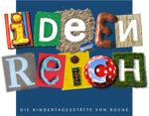

Grenzach, 25. Januar 2016

**Einverständnis und Datenschutzerklärung**

Liebe Felseneltern,

Wie ich Ihnen bei unserem letzten Elternabend mitgeteilt habe, gehe ich seit einigen Monaten meinem Hochschulabschluss in der Schweiz nach. Da nun die letzte Phase anläuft, verfasse ich gerade eine Bachelorarbeit zu dem Thema: **„Immersion in der Kita – Erziehung zur Bilingualität“**.

In meiner Arbeit werde ich die Besonderheit unserer Kita, die zweisprachige Erziehung vorstellen. Um dies darzustellen möchte ich mit den acht ältesten Kindern der Gruppe einen kurzen Test zu ihrem englischen Wortschatzverständnis durchführen.

Der Testverlauf wird selbstverständlich vertraulich behandelt. Die Ergebnisse werden ausschließlich in meiner Arbeit, unter einem anonymen Codenamen vorgestellt. Die Kinder werden ein „Sprachportfolio“ erstellen, welches sie später mit nach Hause nehmen dürfen. Falls sie einverstanden sind, dass ihr Kind bei meiner Überprüfung teilnehmen darf, bitte ich Sie diese Unterlage in dem unteren Abschnitt zu unterschreiben und an mich zurück zu geben.

Über die Ergebnisse informiere ich Sie natürlich gerne. Sie können auch in die Elterngespräche mit eingebracht werden.

Ich hoffe auf ein spannendes Ergebnis.

Mit freundlichen Grüßen

Nicole Pilz

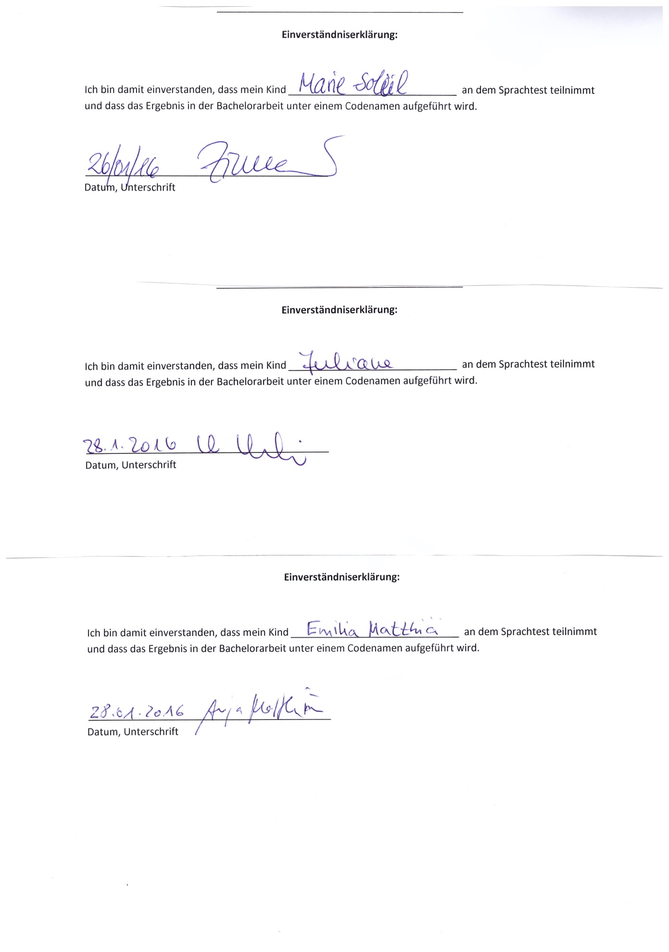

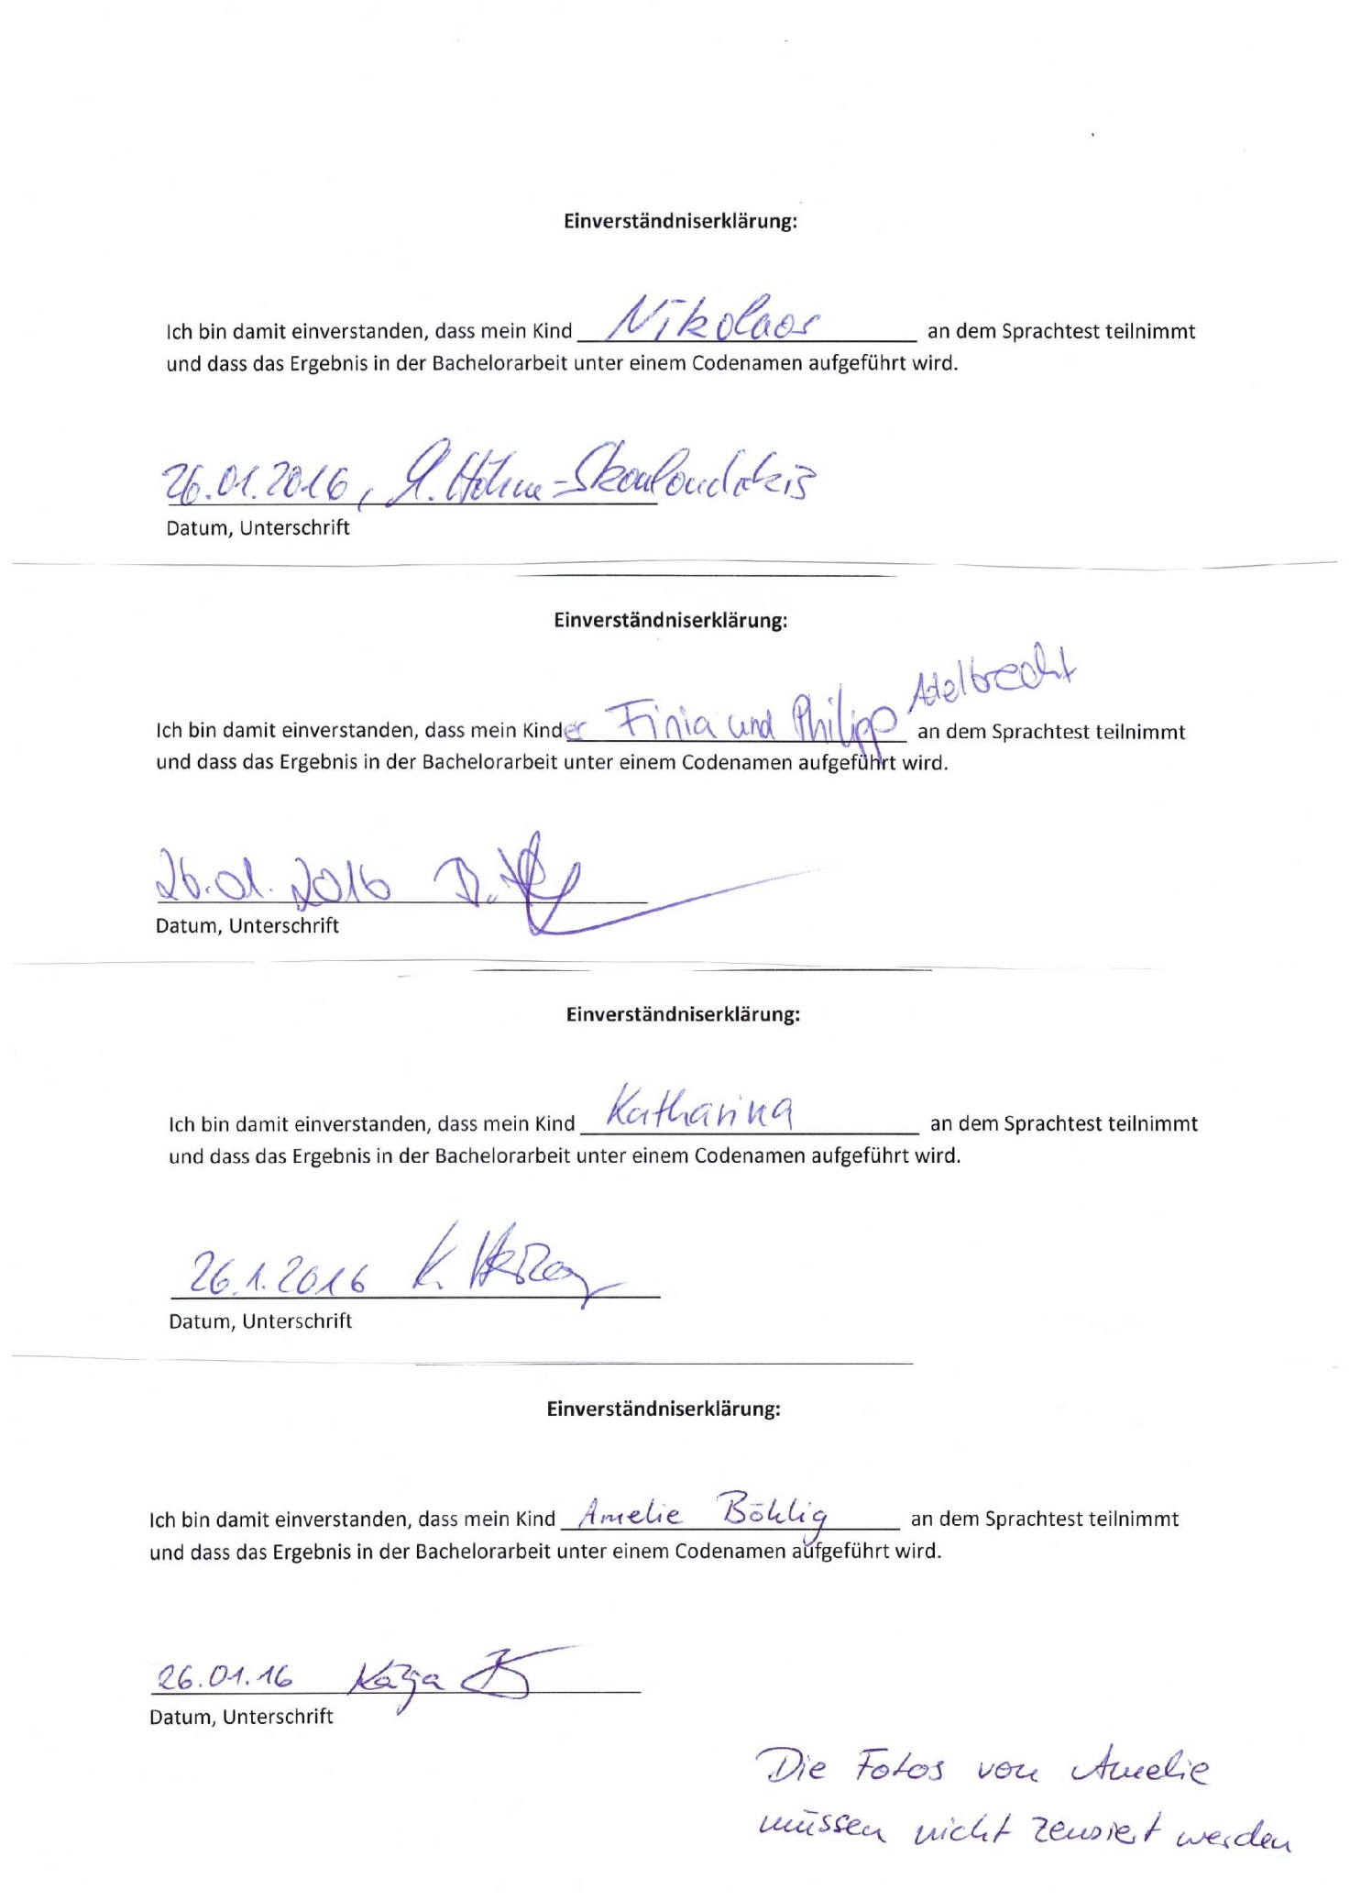

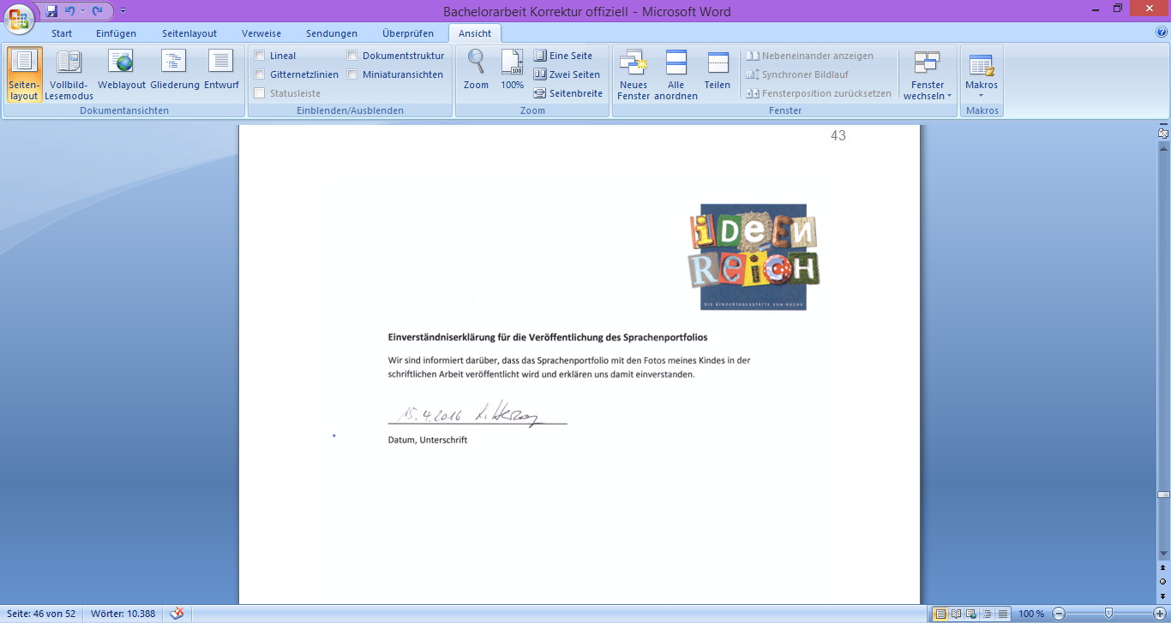

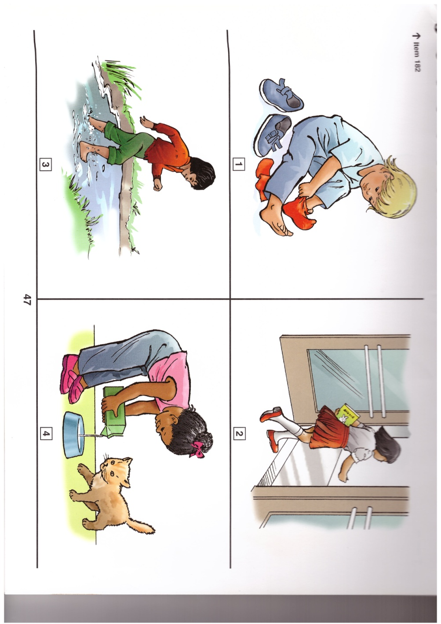

* 1. **Beispielkarte aus Set 4**

**10.3 Beispiel eines erstellten Sprachportfolios von einer der Probandinnen**

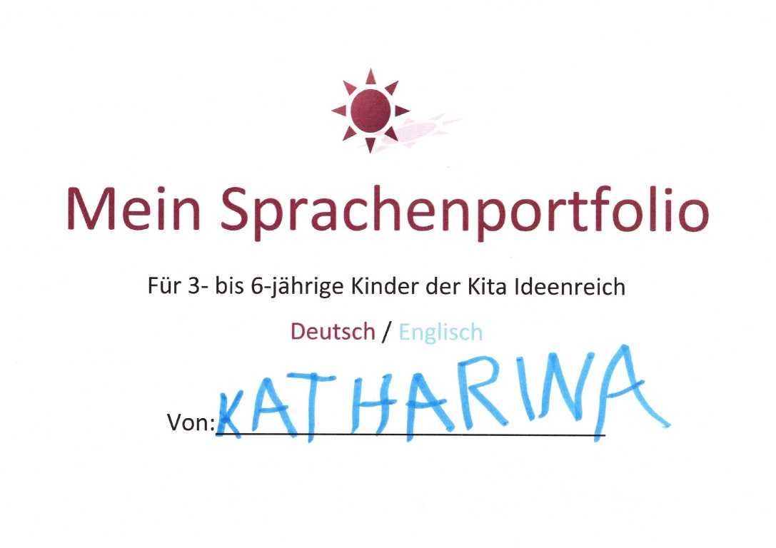

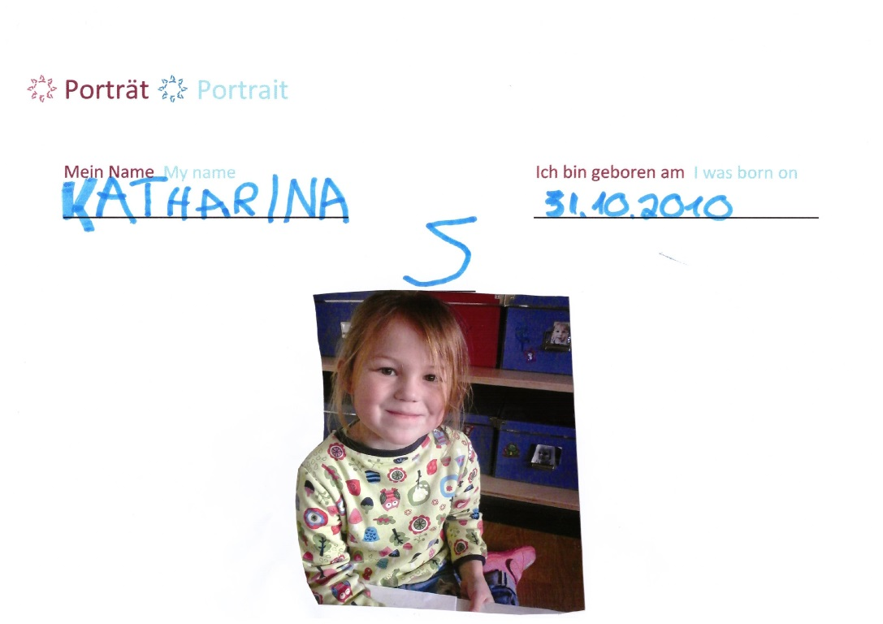

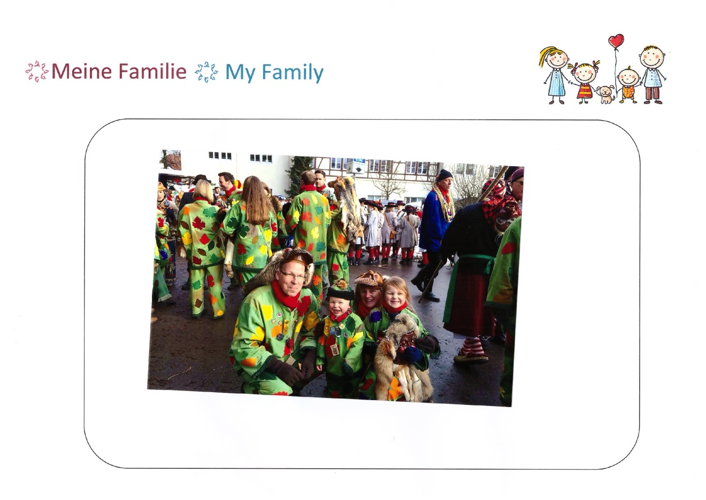

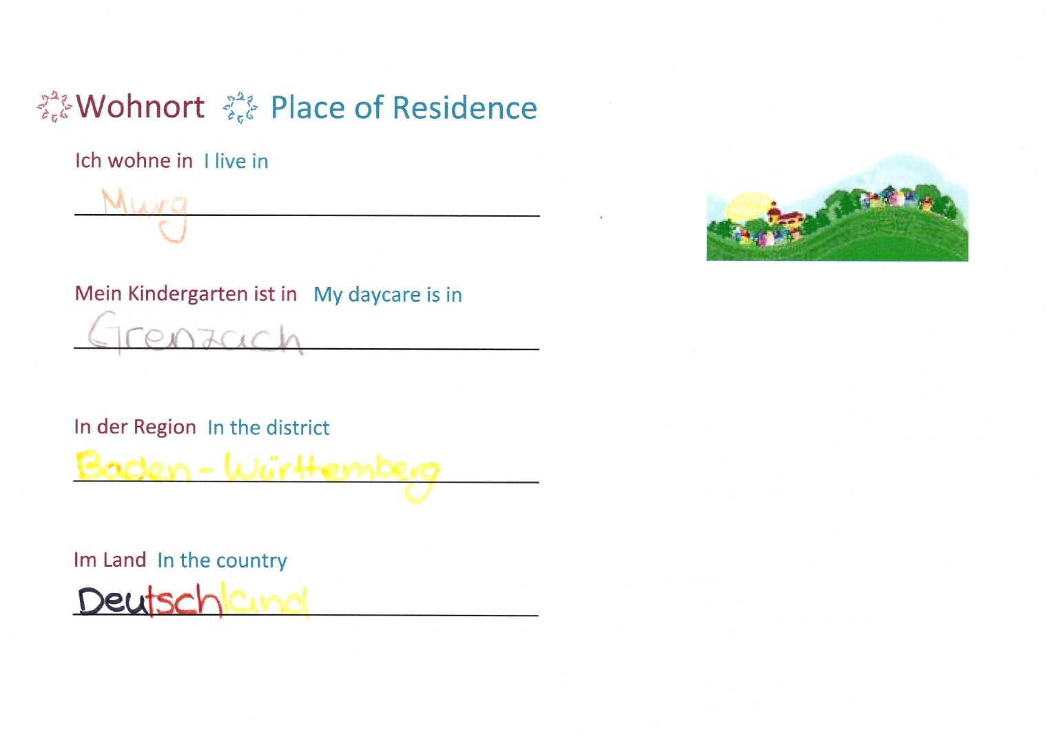

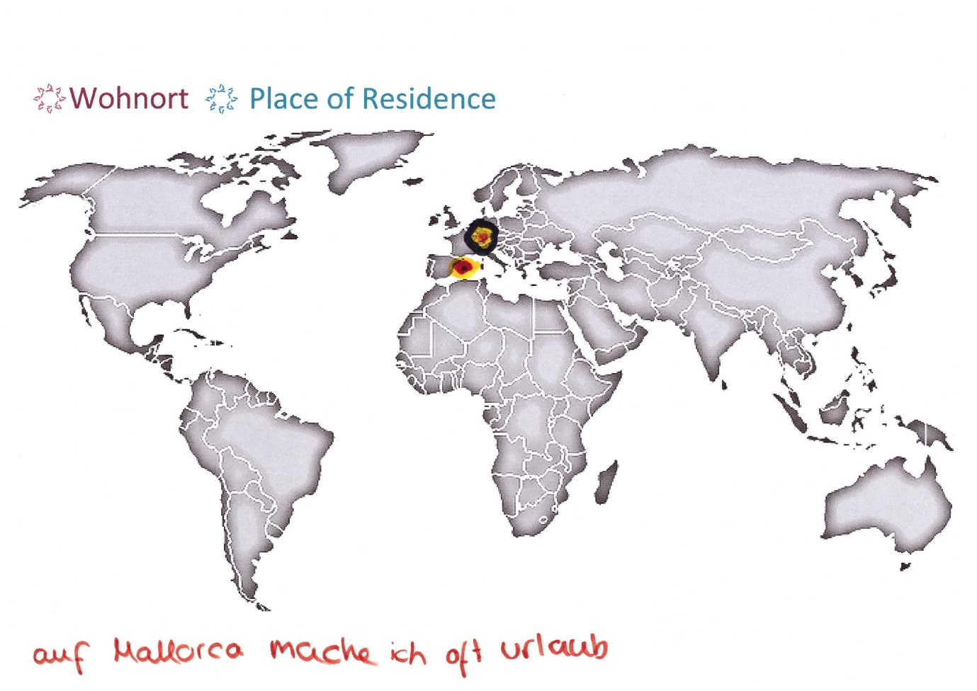

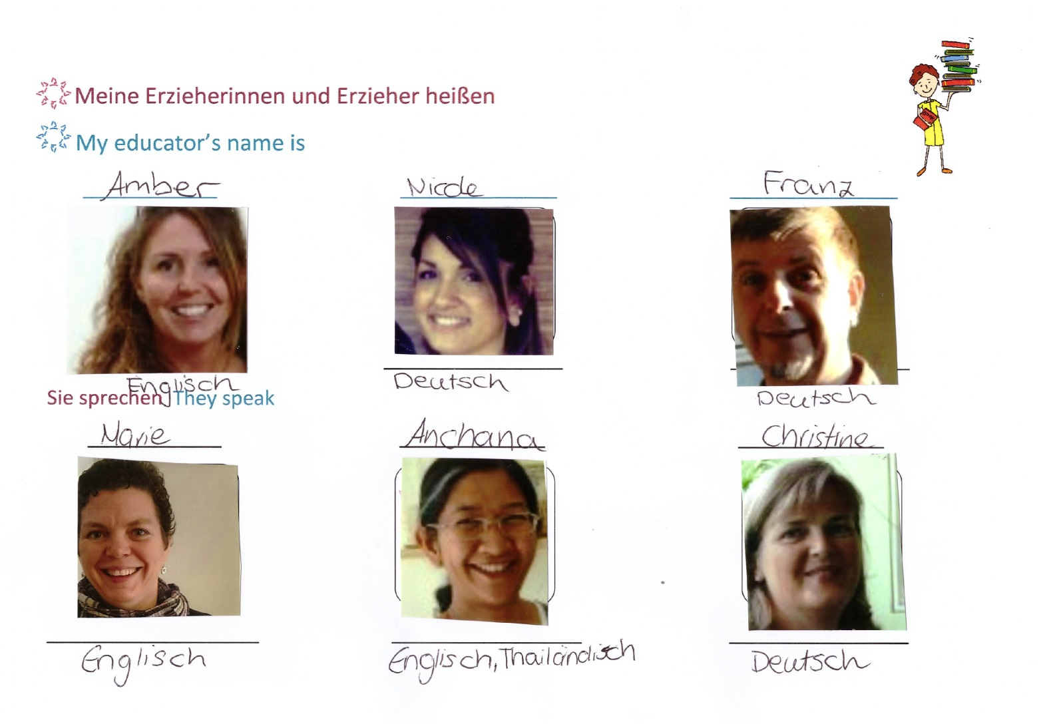

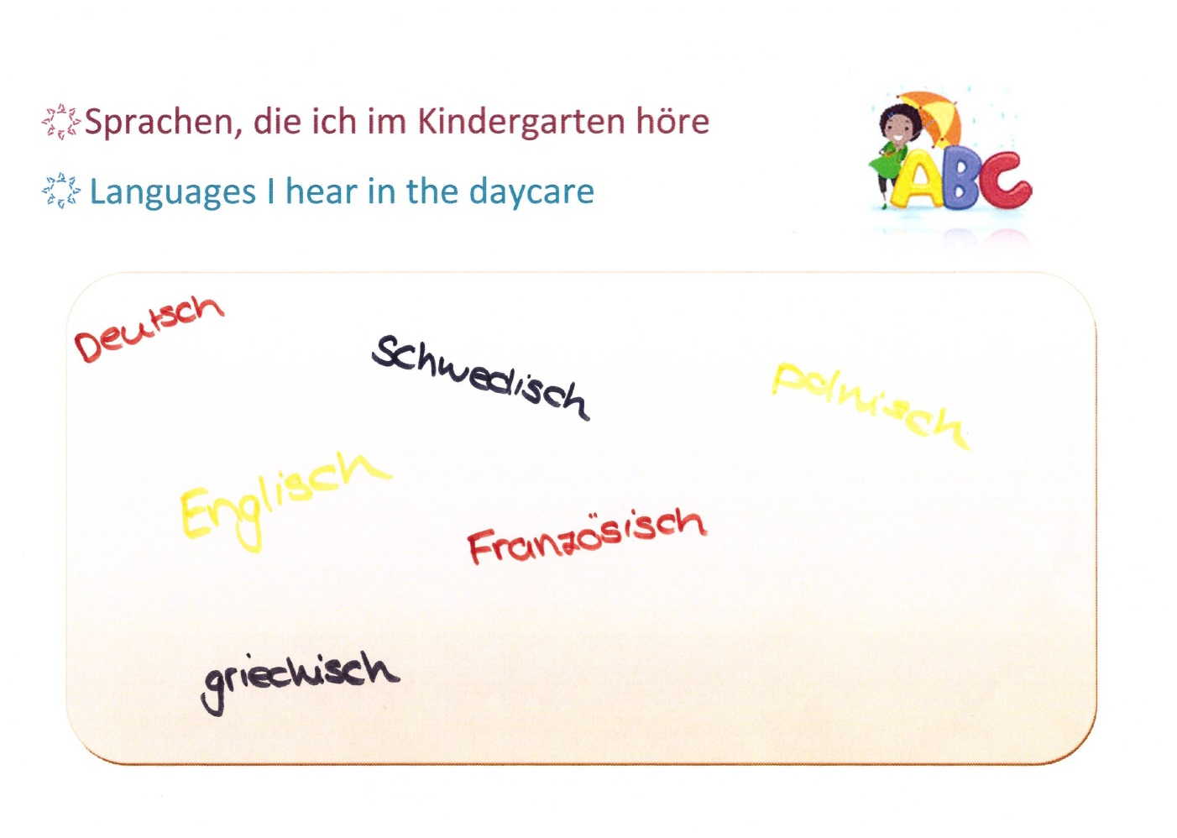

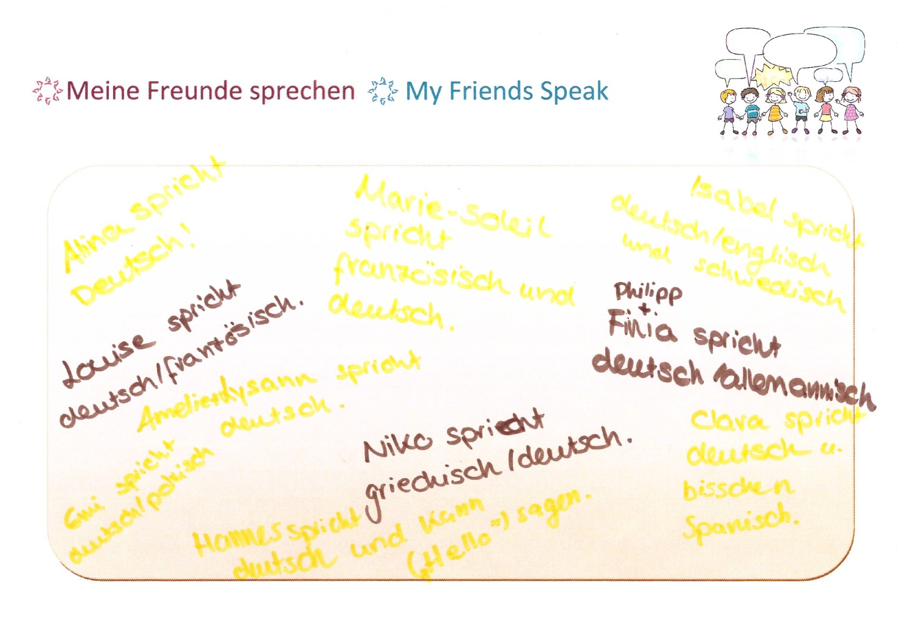

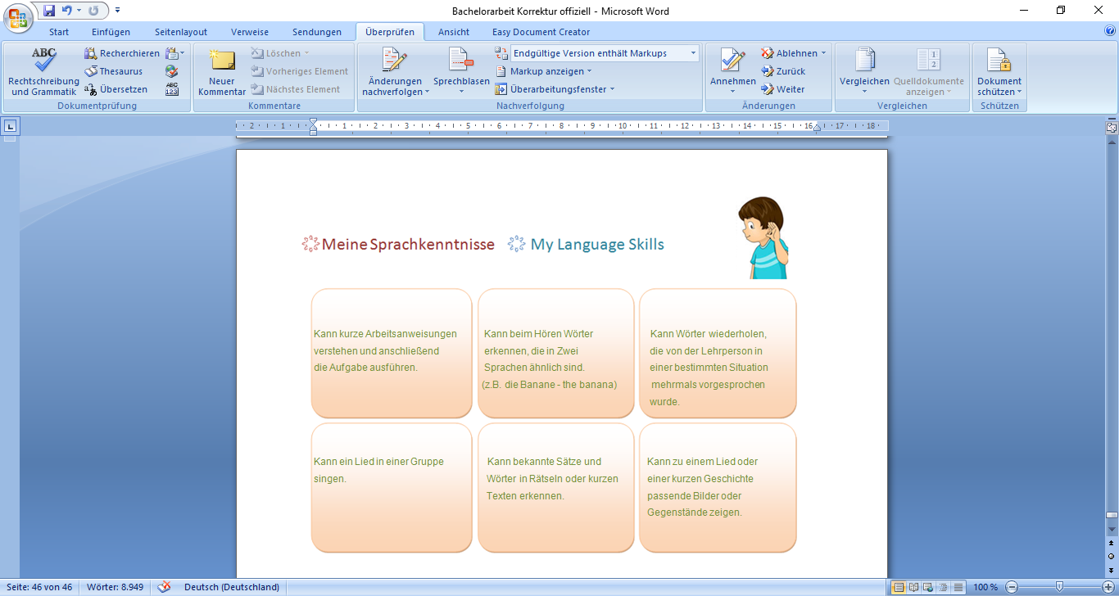

1. Abkürzungen der Bundesländer: SL Saarland, BE Berlin, NW Nordrhein-Westfalen, SH Schleswig-Holstein, HE Hessen, HH Hamburg, BY Bayern, RP Rheinland-Pfalz, SN Sachsen, NI Niedersachsen, BW Baden-Württemberg, BB Brandenburg, HB Bremen, ST Sachsen-Anhalt, TH Thüringen, MV Mecklenburg-Vorpommern.
2. Beispiel des Sets und einer Bildkarte im Anhang Seite 42
3. Die Einverständniserklärungen der Eltern für das veröffentlichen der Daten und für das Durchführen des Testes liegen im Anhang auf Seite 39 vor.
4. Vgl. dazu Studien- und Prüfungsordnung PH FHNW, §12 «Massnahmen bei Pflichtverletzungen» und die Richtlinien der PH FHNW zum Umgang mit Plagiaten vom 19. März 2008.